Code affaire : | 1-10-INE-1900 | Contrat N° : | XXXXXXX
 |  | Classification : | DR SF

Diffusion interne :
Diffusion externe :

Rédigé par | Vérifié par | Approuvé par | Approuvé par
F. Verdeil
Visa | Visa | Visa | Visa

Nombre de pages (sans les annexes) : 65
Doc technique projet ELINT
EVOLUTIONS
Indice | Date |  | Auteur | Object
00 | 13/10/2025 | LCH | F. Verdeil | Version initiale

PAGE DE REVISION DU DOCUMENT

Ind | Date | Partie/page révisée | Révision | Raison de la révision
00 | 13/10/2025 | -- |  | Version initiale

SOMMAIRE

1. Introduction 21
2. Etapes de traitements 22
2.1. acquisition et conversion en float16 22
2.2. Des iq aux bbox 22
2.2.1. fft: 24
2.2.2. Convolutions et création des masques 28
2.2.3. CCL (connected component labelling) 29
2.2.4. Bboxing (création des bounding boxes) 32
2.3. des bbox non nettoyées aux t-ridges 33
2.3.1. Cleanup des bboxes 34
2.3.2. Merging des bboxes 38
2.3.3. Calcul des t-ridges 40
2.4. Démodulation 42
2.4.1. Des t-ridges aux phases 43
2.4.2. Apply DDC 44
2.4.3. Edge detection 44
2.4.4. Extract features 44
2.4.5. Abre de décision pour le type 47
2.4.6. calcul des paramètres temps fréquence du pdw 47
2.4.7. extraction calcul de la durée du moment et de l’ordre des pmods 48
2.4.8. Merge pdw 49
2.4.9. gestion des impulsion qui sortent de la fenètre 50

TABLE DES FIGURES

Introduction
Le présent document a pour but de présenter les algorithmes du projet de R&D Elint 50094891 Ces algorithmes sont l’aboutissement de 2 ans de travail. Ils prennent en entrée des iq mesurées en int16 et sortent un dictionnaire qui contient des tenseurs de caractéristiques pour chaque impulsion trouvée (type d’impulsion, durée, instant de début fréquence centrale ect). Ce document explique surtout les traitements appliqués dans les scripts merging.py (Sections 2.2 hors 2.2.1 et 2.3) et demod.py (Section 2.4).
Ce document peut être lu sans regarder le code, mais voici les fonctions que j’ai codées qui sont décrites dans le document et les sections associées. Dans merging.py :
- _ccl Section 2.2.3
- _poor_mans_bboxing Section 2.2.4
- _cleanup_bboxes Section 2.3.1
- groups_to_tridges 2.3
- _batch_intersect_plg2 Section 2.3.2.1
- _propagate_intersections : début de la Section 2.3.2.2
- _merge_and_t_ridge (hors toute fin qui appelle _compute_t_ridge) : fin de la Section 2.3.2.2
- _compute_t_ridge : Section 2.3.3
Dans demod.py :
- _get_phase_for_tridges: Section 2.4.1
- _apply_DDC : Section 2.4.2
- edge_detection : Section 2.4.3
- extract_features: Section 2.4.4
- get_modulation_type: Section 2.4.5
- manage_p_mods: Section 2.4.7
- _merge_pdw: Section 2.4.8

Etapes de traitements

acquisition et conversion en float16
Les données iq arrivent comme des entiers codés sur 14 bits. La valeur maximale pour la composante en phase et en quadrature vaut 8191, et la valeur minimale (en valeur absolue et en excluant 0) vaut 1. On part du principe que l’on peut régler la sensibilité comme on veut et que l’on a une idée grossière de la valeur du bruit de mesure $σ$. La première question que l’on se pose est celle du réglage de la sensibilité : Quelle la valeur entière $n_{noise}$ choisit-t-on d’associer à un échantillon en phase (ou en quadrature) d’amplitude $\frac{σ}{\sqrt{2} }$($\frac{σ}{\sqrt{2} }$ est l’amplitude du bruit en phase et en quadrature) ?
- Si on prend une valeur trop faible e.g. $n_{noise}=10$, alors, une CW (continuous wave) de fréquence nulle et d’amplitude $\frac{σ}{10}$ sera totalement invisible (sous le pas de quantification), son SNR est de -20dB en temporel. Les spectrogrammes que nous allons calculer par la suite ont des gains qui peuvent aller jusqu’à 52.3dB à 4GHz (49.3dB à 2GHz) qui l’auraient largement faite sortir du bruit.
- Si on prend une valeur trop grande e.g. $n_{noise}=5000$ on va saturer (c.à.d. atteindre 8191) sur des signaux d’amplitude raisonnables.
Pour calculer des bornes inférieures et supérieures pour $n_{noise}$ il nous faut définir
- L’amplitude la plus faible d’une CW que l’on peut détecter. C’est l’amplitude qui, sur le spectrogramme qui a le gain le plus grand, a est 10dB au-dessus du bruit (on commence à détecter des signaux seulement 10dB au-dessus du bruit sur les spectrogrammes). A 2GHz, cette amplitude vaut ${10}^{\frac{\left(10-49.3\right)}{20}}=0.0108σ$.
- La plus grande amplitude maximale d’un signal non-modulé à laquelle on ne doit pas saturer. On considère que l’on ne doit pas saturer pour un signal qui est 30dB au-dessus du bruit sur le plus petit spectrogramme (nperseg de 32 avec WOLA qui a un gain de 16.21dB). Un tel signal a une amplitude de ${10}^{\frac{30-16.2}{20}}=4.89σ$.
Il faut donc que $4.89n_{noise}$ soit plus petit que 8191 et que $0.0108n_{noise}$ soit plus grand que 1.
$$92.6<n_{noise}<1675$$
On a choisi $n_{noise}=200$, car la contrainte de saturation est plus importante donc on est plus proche de la borne basse.
Pour les traitements suivants nous devons passer en float16, en float16, la plage de valeurs utile est autours de 1 (plutôt en dessous de 1), on a choisi de de poser $σ=0.001$. Ce choix n’est pas justifié rigoureusement, mais cela fait deux ans que nous simulons nos signaux en float16 avec $σ=0.001$, et nous n’avons pas noté de différence significative entre les calculs en float16 et en float32, cela signifie que notre normalisation est bonne.
La transformation de int14 en float16 se fait d’abord en castant l’int 16 (avec 2 bits à 0) et float32, le multipliant par
$$f_{cast}=\frac{0.001}{n_{noise}\sqrt{2}}=3.5e-6$$
et en castant finalement en float16.
Remarque : Le gain des spectrogrammes a été important dans cette section, il est défini comme
$$\frac{{\left(\sum_{i=1}^{nperseg}{f_{i}}\right)}^{2}}{\sum_{i=1}^{nperseg}{f_{i}^{2}}}$$
Où nperseg est le nombre d’échantillon par segment sur lequel on calcule la fft, et le $f_{i}$ sont les coefficients de la fenêtre, avec une fenêtre rectangulaire, il vaut nperseg, ce qui signifie qu’avec une fft sur 100 points, on gagne 20 dB.
Remarque 2 : Comme écrit en début de section, $σ$ n’est pas précisément connu à priori, il sera d’ailleurs estimé pendant les traitements. Mais nous considérons que nous avons une vague idée de sa valeur (à un facteur ~2 près).

Des iq aux bbox
Cette section décrit les 4 premières étapes du traitement qui partent des échantillons (iq) en float16 et sortent les bounding boxes (i) (bbox) non-nettoyées (ii). Les bbox sont un résultat intermédiaire, ce sont des parallélogrammes sur un spectrogrammes, leurs coordonnées sont données sur le spectrogramme de nperseg 4096 (même s’il n’est pas calculé, 4096 est a été choisi pour des raisons qui n’ont plus de sens), elles encadrent une impulsion, et deux de ses cotés sont verticaux. La Figure 1 représente une bbox autour d’un chirp linéaire. (ii) dire que les bbox sont « non-nettoyées » signifie qu’on a le résultat de la Figure 2 et non celui de la Figure 3.
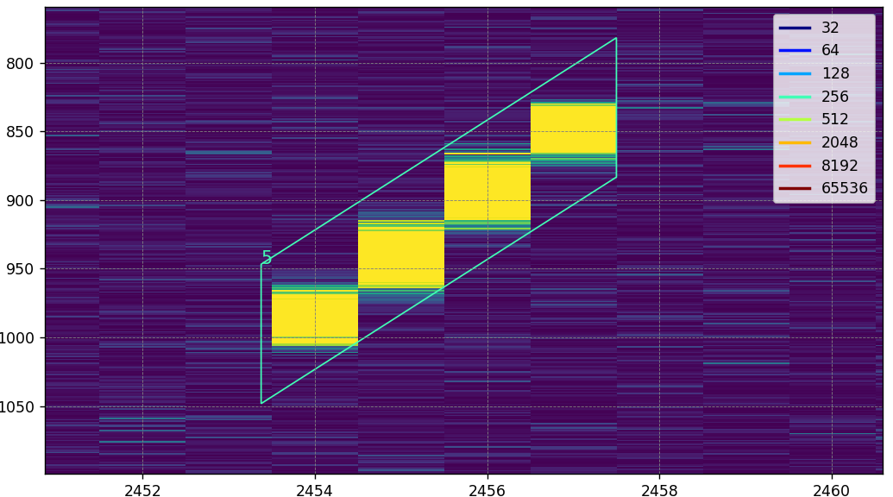
Figure 1: bbox autours d'un chirp
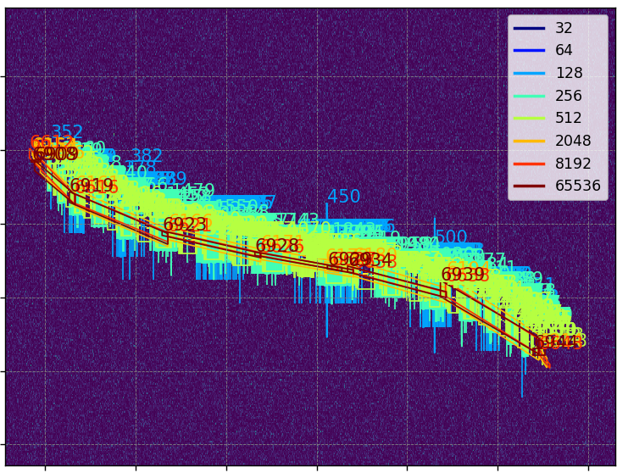
Figure 2: Sortie de l'étape 4 sur un s-law à très fort SNR

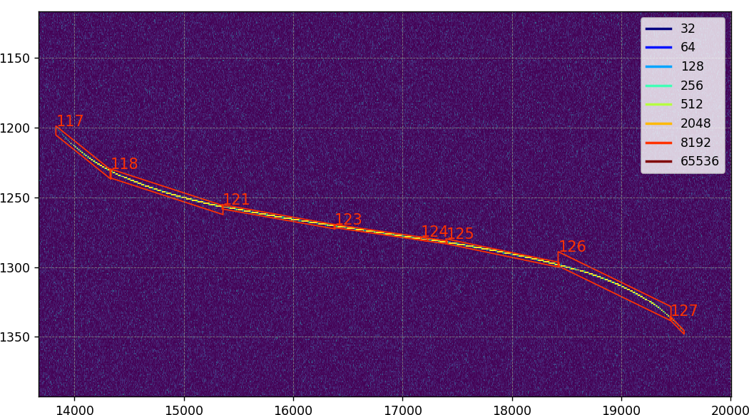
Figure 3: Sortie de l'étape 5 (cleanup)

La Figure 2 est si surchargée par ce que, comme représenté sur la Figure 4, nous commençons par calculer 8 spectrogrammes (sxx) avec 8 résolutions temporelles (nperseg) différents. Les détections et les bbox sont calculées sur chacun de ces npersegs, une impulsion très puissante peut donc être vue 8 fois. Le fait de travailler sur 8 spectrogrammes nous complique grandement la tâche, nous prenons la peine de le faire pour détecter des impulsions peu puissantes, en effet, ces dernières ne sont en général visibles que sur un seul nperseg, et on peut les manquer si on ne calcule pas un sxx avec un nperseg assez proche du nperseg optimal.
La Figure 4, représente les entrées et sorties des 4 premières étapes du traitement.
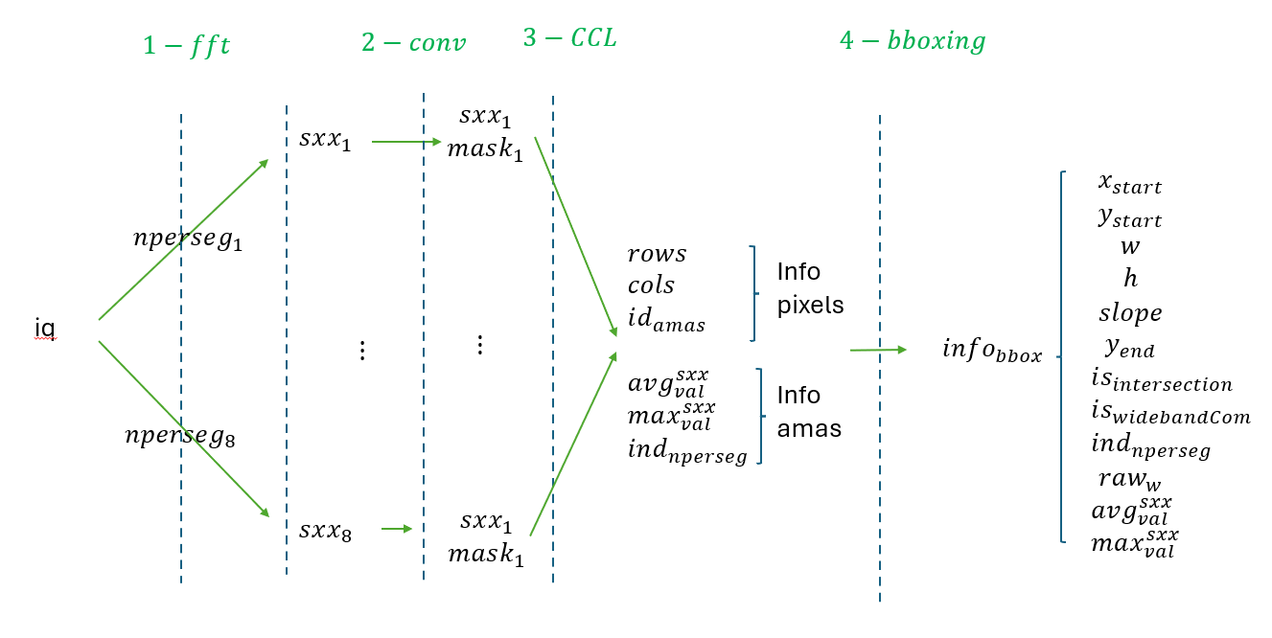
Figure 4: 4 premières étapes de traitement, des iq aux bbox.

fft:
Nous avons 8 npsergs qui dépendent de la fréquence d’echantillonnage, à 2GHz, ils valent 32, 64, 128, 256, 512, 2048, 8192, 65536. Pour les basses fréquences d’echantillonage il peut y en avoir moins que 8. Les npersegs sont définis en fonction de la fréquence d’échantillonnge (configurable) dans le fichier iq2pdw/config.py fonction _get_NPERSEGS.

- Commentaire sur le choix de nperseg: Le deux premier (32, 64) servent à détecter les impulsions non-modulées qui sont trés courtes et se voient plus clairement sur un spectrogramme qui a leur durée pour réolution temporelle. Toutes les impulsions modulées sont mieux visible sur le troisième nperseg que sur les deux premiers. Le dernier nperseg: 65536 sert a détecter les rar LPI (low probabilité intercept). Ces dernières durent très longtemps, et quand elles sont chirpées, elles ont des pentes très faibles qui apparaissent mieux pour de grands nperseg.
- Fenètrage: Nous nous imposons une fenêtre qui atténue une CW (continuous wave) à 60dB sur le spectre quand on s’éloigne de la fréquence centrale. Nous avons choisi la fenêtre de Taylor 60dB. La Figure 5 reprsente son gabarit fréquenciel (la fft de la fenêtre ) sur 128 et 131072 échantillons (ce sont les npersegs extrémaux à 4GHz).
- WOLA: Le fenètrage nous impose de calculer les spectrogrammes avec un overlap (chaque colonne du spectrogramme sont des fft de segments temporels qui se recouvrent), sinon les impulsion localisée en bord de segment qui sont atténuée par la fenêtre ne seront présente sur aucun autre segment. Nous choisissons un overlap de 50% (seul ratio que l’on peut faire simplement). Un tel overlap pourrait être très problématique pour les performances sur GPU. En effet, calculer un spectrogramme en pytorch et simple, il suffit de reshape le tenseur 1d du signal en un tenseur 2d de nperseg colonnes, et de calculer les fft de chaque colonne, mais si on veut un overlap, il faut créer de nouvelles colonnes et faire des copies, ce n’est pas optimisé. Nous utilisons donc la méthode WOLA (weighted overlap add), décrite en annexe A. WOLA ne donne pas exactement le résutlat que nous voulons. Avec un nperseg 32 par exemple, le spectrogramme WOLA est exactement le même que le spectrogramme classique avec un nperseg deux fois plus grand (64) avec (i) un overlap de 50% et (ii) dont on a enlevé toutes les lignes (bins fréquenciels) d’indice impair. Le fait d’avoir enlevé la moitié des fréquences est problématique, mais c’est le prix à payer pour le fenètrage. Heureusement, la fenêtre étale la représentation fréquencielle du signal, et dans le pire cas —le cas où on calcule le sxx d’un CW de fréquence centrale égale à une des fréquence enlevée — on perd 5.8dB. En pratique, pour la détection de signaux radar, cette perte n’est atteignable que sur les signaux non-modulés, ou sur
- A retenir sur WOLA !!: Le calcul des sxx avec WOLA fait que les «vrais » npersegs sont deux fois plus grand que les npersegs sur lesquels on calcule les sxx. Le sxx WOLA de npersegs 64 est en fait un spectrogramme classique de nperseg 128 avec un overlap de 50% et dont on a enlevé la moitié des lignes.
Dans la suite du document :
  - Nous parlerons de nperseg pour parler des npersegs sur lesquels on calcule les sxxs. Pour 2GHz, il s’agit de 32, 64, 128, 256, 512, 2048, 8192, 65536. Les sxx associé ont nperseg lignes.
  - Nous parlerons des « vrais » nperseg, au double des nperseg sur lesquels on calcule les sxxs.
- Estimation du bruit, L’écart type du bruit est facile à estimer sur les spectrogrammes car le signal —qui perturbe l’estimation du bruit— est n’est présent que sur très peu de pixels
  - Le bruit est estimé sur le spectrogramme d’indice [nombre de npersegs]//2 (le sxx de nperseg 2048 à 2GHz) nous estimons l’écart type du bruit.. On choisit le nperseg « du milieu » car les petits npersegs sont perturbés par les signaux longs et les coms et les brands npersegs sont perturbés par les no-mods non fenêtrées (si un signal du moins une nperseg il n’est pas affecté par la fenêtre). Ce choix est sans grande importance sauf dans des cas très défavorables avec des sxxs très chargés.
  - A une constante connue fois l’écart type du bruit (inconnue) près, les pixels du sxx suivent une loi du chi2:
$\frac{2 sxx_{nperseg}\left[i, j\right]}{σ^{2}\sum_{i=1}^{nperseg}{f_{i}^{2}}}\sim χ_{2}^{2}$
Si les iq sont un bruit blanc gaussien complexe d’écart type $σ$, alors, chaque pixel du sxx de nperseg $nperseg$ (la couleur du pixel vaut $sxx_{nperseg}\left[i, j\right]$, où i est la ligne et j la colonne du pixel) divisé par $σ^{2}$ fois la somme des carrés des valeurs de la fenêtre avec laquelle on a calculé le sxx ($\sum_{i=1}^{nperseg}{f_{i}^{2}}$) suit une loi du chi2 à deux degrés de libertés. Ce résultat se démontre facilement en posant le calcul de $sxx_{nperseg}\left(X+iY\right)$ où X et Y sont des variables aléatoires indépendantes gaussiennes centrées d’écart type $\frac{σ}{\sqrt{2}}$.
On peut donc estimer $σ^{2}$ à partir de la statistique des pixels du spectrogramme « du milieu »
  - On choisit d’estimer $σ^{2}$ à partir la médiane des valeurs des pixels (en tirant des pixels à des endroits prédéterminés et dispersés du spectre). L’espérance de cette médiane est de $\frac{σ^{2}\sum_{i=1}^{nperseg}{f_{i}^{2}} }{2}$ fois la médiane d’une loi du chi 2 à deux degrés de libertés qui vaut $-2\ln\left(0.5\right)=2ln⁡(2)$, l’espérance de la médiane du sxx vaut donc $σ^{2}\sum_{i=1}^{nperseg}{f_{i}^{2}}ln⁡(2)$ ($ln$ est le logarithme népérien). On divise donc la médiane par $\sum_{i=1}^{nperseg}{f_{i}^{2}}\ln\left(2\right)$ pour avoir une estimée de la variance du bruit.
- Normalisation: On choisit de normaliser les spectrogrammes pour que leur esperance soit $n_{target}^{sxx}$= 0.09375 quand on n’a que du bruit. Cette valeur est choisie pour tomber à un endroit ou les float16 avec lesquels on fait tous les calculs dans les premières étapes de l’algorithme soient denses. Il faut donc multiplier les valeurs en sortie de la fft par
$$\frac{0.09375}{σ^{2}\sum_{i=1}^{nperseg}{f_{i}^{2}}}$$car l’espérance de $χ_{2}^{2}$ vaut 2.
Les spectrogrammes sont sans unité. Si un pixel d’un spectrogramme correspond à une zone temps fréquence où il n’y a que du bruit, alors il vaut $\frac{n_{target}^{sxx}}{2} X$ où $X$ suit une loi du chi 2 à deux degrés de liberté $(χ_{2}^{2})$. Parfois, dans ce document nous donneront des valeurs de spectrogrammes en décibels même s’ils ne sont pas stockés en décibels. Nous dirons qu’un pixel du sxx vaut 10dB au lieu de dire qu’il vaut ${10n}_{target}^{sxx}$. Nous utilisons, cette convention car la valeur moyenne d’un spectrogramme qui ne contient que du bruit est $n_{target}^{sxx}$. La partie gauche de la Figure 6 représente la probabilité que un pixel d’un sxx sans signal atteigne différents seuils entre 0 et 15dB.
- Dimension des sxx: Pour des raisons d’optimisation temps réels, on sort les spectrogrammes avec la fréquence en x (colonnes) et le temps en y (lignes). Chaque ligne est donc une le module au carré de la fft d’un segment, ce n’est pas la normal pour des spectrogrammes, il faut les transposer pour les afficher. Le fftshift est exécuté sur les lignes. Dans le cas par défaut, on considère que le signal en entrée a été filtré par un filtre passe bas de fréquence de coupure $\frac{3}{4}f_{s}$, et on ne stocke pas le résultat des fft en dehors de la bande passante. Le nombre de colonnes est donc $\frac{3}{4}nperseg$, et le nombre de ligne est $\frac{n_{iq}}{nperseg}$ (un spectrogramme WOLA a autant de pixels sur toute la bande qu’il y d’iq dans le signal qui l’a généré). $n_{iq}$est le nombre d’iq sur lequel on fait calcule les fftfft (on les enchaine en temps réel), à 2GHz, $n_{iq}=33554432$
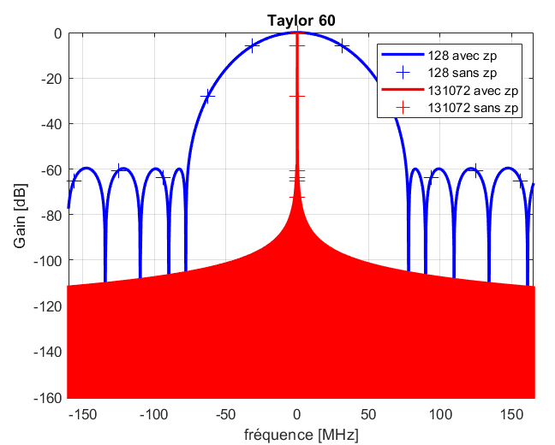
Figure 5: spectre de la fenêtre de Taylor 60 pour deux différents npersegs à 4GHz
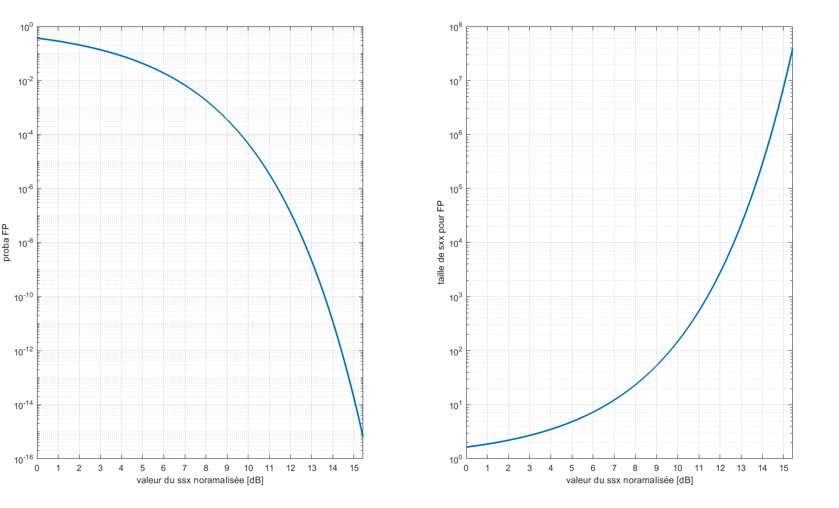
Figure 6: Probabilité de faux positif en fonction du seuil sur le spectrogramme (gauche) et nombre de pixels indépendant qu'il faut avoir pour que l'esperance du max des pixels atteigne le seuil (droite). Quand nous ne faisons pas de convolution, ou quand les convolutions donnent des tridges de 3 pixels ou moins, nous mettons le seuil sur les spectrogrammes à 15dB, la probabilité de faux positifs associée est de ${10}^{-14}$, et il faudrait un sxx de 10 millons de lignes et 10 millions de colonne pour espérer voir un faux positif. En pratique, cela n’arrive jamais sauf si le bruit n’est pas gaussien, pas blanc, ou si sa variance a mal été estimée.

Convolutions et création des masques
Dans cette section on décrit comment on passe des spectrogrammes aux masques. Les masques sont des matrices de booléens de qui font exactement la même taille que les spectrogrammes, il y a un masque par spectrogramme. Ils valent True quand le pixel du spectrogramme associé et son voisinage proche ont des amplitudes trop élevées pour correspondre à du bruit, on dit qu’il y a une impulsion sur ce pixel, ou que le pixel est allumé.
- Cas particulier des premiers spectrogrammes. Tous les traitements que nous allons décrire sont effectués de façon identique sur tous les spectrogrammes sauf les deux premiers. Pour gagner du temps, le traitement effectué sur les deux premiers spectrogrammes est plus simple. Les deux premiers ont un status différent car leur «vrais» npersegs correspondent (après division par $fs=2$GHZ) à des temps plus courts que 100ns, et, quand on calcule les npersegs optimaux des impulsions modulées en phase et en fréquence, on obtient toujours des temps plus longs que 125ns (ce résultat est obtenu pour un pmod de 1us avec 8 moments, 125ns est une borne inférieure, le nperseg optimal des pmods dépend de la séquence de phase mais il est toujours plus grand que la DI divisée par le nombre de moments). Nous prenons un peu de marge et arrivons à seuil de 100ns pour $2nperseg×f_{s}$ en dessous duquel un spectrogramme associé à un nperseg ne sera dédié qu’aux no-mods (il peut détecter des signaux modulés s’ils sont un fort SNR mais ils seront mieux vu sur un des autres spectrogrammes). Et les signaux non-modulés ne sont visibles que sur 1 ou 2 pixels sur le sxx sur lequel ont le meilleur SNR, il est donc inutile de les faire ressortir en calculant des convolutions. Pour passer des deux premiers sxx aux masques, nous les seuillons à 15dB, ou $31.6×n_{target}^{sxx}$ en linéaire. La probabilité qu’un pixel qui ne contient pas de signal atteigne 15dB est de ${10}^{-14}$ (voir Figure 6). Nous n’aurons donc pas de faux positifs (sauf si notre modèle de bruit est faux).
- Convolutions calculées : Les convolution que nous calculons pour mieux faire apparaitre les impulsions « complexes » (c.à.d. qui font plus de deux pixels) sont très rudimentaires. Les noyaux de convolutions sont les suivants.
$$K_{t}=\left(\begin{matrix}0 & 1 & 0 \\ 0 & 1 & 0 \\ 0 & 1 & 0\end{matrix}\right), K_{f}=\left(\begin{matrix}0 & 0 & 0 \\ 1 & 1 & 1 \\ 0 & 0 & 0\end{matrix}\right), K_{c+}=\left(\begin{matrix}1 & 0 & 0 \\ 0 & 1 & 0 \\ 0 & 0 & 1\end{matrix}\right), K_{c-}=\left(\begin{matrix}0 & 0 & 1 \\ 0 & 1 & 0 \\ 1 & 0 & 0\end{matrix}\right)$$$K_{t}$ est un noyau qui sommes sur des pixels décalés en temps (le spectrogramme est transposé donc le temps est en colonne), $K_{f}$ somme des fréquence, $K_{c+}$ et $K_{c-}$ sont des noyaux chirpés.
Le masque est le suivant
$$M=M_{0}∨M_{1}∨M_{2}∨M_{3}∨M_{4}$$où
$$M_{0}=sxx>\left(17.33n_{target}^{sxx}\right) \\ M_{1}=(sxx*K_{t})>\left(25.59n_{target}^{sxx}\right) \\ M_{2}=(sxx*K_{f})>\left(24.38n_{target}^{sxx}\right) \\ M_{3}=(sxx*K_{c+})>\left(23.35n_{target}^{sxx}\right) \\ M_{4}=(sxx*K_{c-})>\left(22.94n_{target}^{sxx}\right)$$* représente la convolution, et $∨$ est un ou logique. Les seuils de $M_{0}, …, M_{4}$ ont étés choisis pour qu’il y ait 2 faux postifs (sur chacun des ${\left\{M_{i}\right\}}_{i∈\left\{0, …, 4\right\}}$, donc $2×5=10$ faux positifs sur $M$) sur chaque spectrogramme de 32ms de signal à 2GHz.
  - Justification de la valeur des seuils : Le seuil de $M_{0}$ ($17.33$) peut être calculé de façon analytique avec la fonction quantile de la loi $χ_{2}^{2}$. Mais pour les autres c’est plus compliqué, car avec le fenètrage et l’overlap, les pixels voisins sont corrélés. Le calcul analytique est sans doute faisable, mais nous les avons estimés analytiquement en genérant 160ms de bruit à 4GHz sur un spectrogramme de nperseg 4096, et en mettant les seuils à la valeurs du 20éme plus grand pixel post convolution pour chaque motif. Il est logique que le seuil le plus grand soit celui de $M_{1}$, car des pixels adjacents en temps sont corrélés à 50% (à cause de l’overlap), la somme de VA corrélées est plus grande que la somme de VA indépendantes (ou moins corrélées). Le fait que le seuil de $M_{2}$ soit le deuxième plus grand est tout aussi logique, le fenêtrage fait que deux pixels centrés sur le même temps et à des fréquence adjascente sont corrélés, mais cette corrélation est très faible. La corrélation est encore plus faible pour des pixels adjascent sur une diagonale (bin de temps et de fréquence différents mais adjascents), donc il est logique que les seuils de $M_{3}$ et $M_{4}$ soient les plus faibles. Intuitivement, le fait que ces deux seuils soient différents n’est pas justifiable, c’est sans doute du à la variance de l’estimateur empirique que l’on a utilisé.
  - Faux positifs dans le masques: Dans chaque masque, il y a autours de 10 faux positifs pour 32ms de signal à 2GHz, avec 6 masques, cela fait un faux positif toutes les 500us. C’est beaucoup plus que pour les deux premiers masques (sur lesquels nous n’avons jamais observé de faux positifs en simulation). Nous mettons les seuils plus bas car les 6 derniers npersegs sont fait pour distinguer les impulsions sur plusieurs pixels. Alors que comme nous l’avons expliqué dans le point 1, les deux premiers spectrogrammes servent à voir les no-mods qui n’apparaissent que sur 1 ou 2 pixels. L’idée est de mettre un seuil plus bas en tolérant les faux positifs, et de trier les impulsions à la fin, les impulsions en bas SNR ne seront gardées que si elles s’étendents sur 4 pixels ou plus en temps. Nous présenteront dans la fin de la partie 2.3.3 un algo de filtrage des faux positifs qui supprimera tous les faux positifs (et potentiellement les impulsions trouvées qui sont trop courtes et trop peu brillante pour que l’on soit sure qu’elle ne sont pas du bruit).
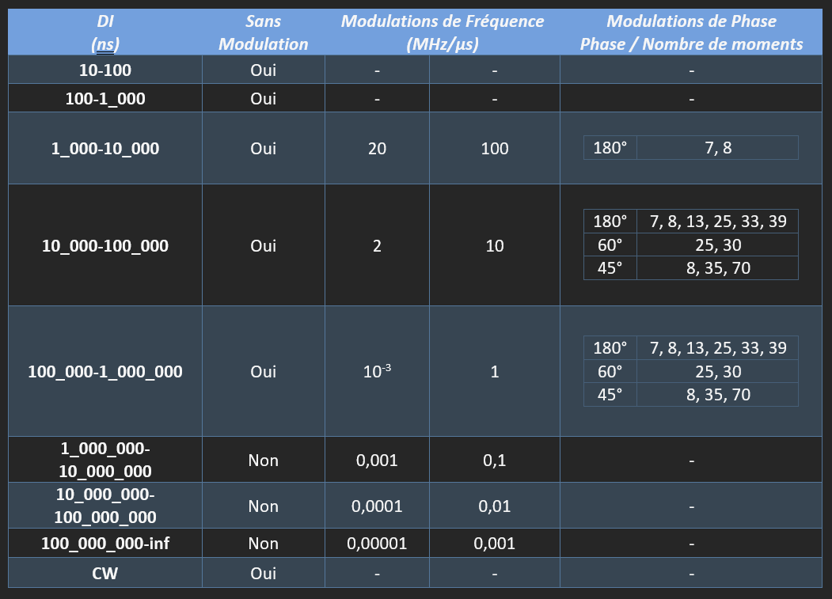
Figure 7: Tableau des formes d'ondes que l'on est censés traiter

CCL (connected component labelling)
La CCL prend un masque (matrice de booléens) et sort 3 tenseurs, deux tenseurs de cordonnées (rows et cols) (lignes et colonnes) des pixels non nuls, et un tenseur d’id. Chaque élément de id correspond à un élément de rows et de cols, et donc à un pixel non nul, et l’id est le même pour tous les pixels connectés. La Figure 8 donne un exemple de CCL (avec un masque qui n’a rien à voir avec les notres)
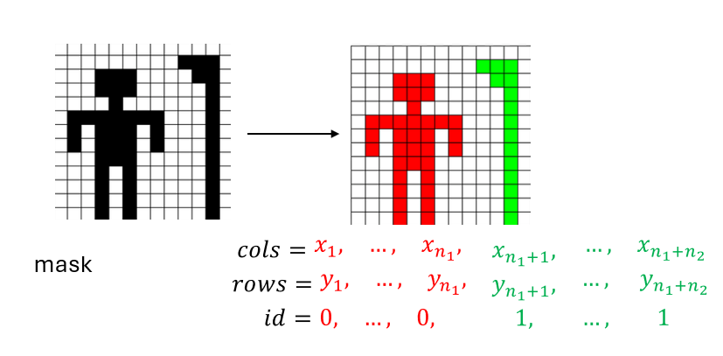
Figure 8: Entrée et sortie de la CCL
Les algorithmes de CCL utilisés par la communauté de computer vision, sont beaucoup trop gourmand en calcul pour nos besoins. Nous avons donc développé un algorithme qui ne marche pas dans tous les cas, mais qui est très rapide. Cet algorithme est appliqué sur des sections rectangulaires du spectrogramme.
- Nos entrées : nos entrées sont un peu plus complexes que celles de la CCL classique, nous n’avons pas un seul masque, mais 8, et ils ont tous des dimensions différentes. Nous devons les traiter simultanément pour respecter les contraintes temps réel. Nous concaténons donc les 8 masques après les avoir aplati (torch.flatten, on met les lignes les unes à la suite des autres). La CCL est calculée sur 8 spectrogrammes de $2^{25}$ pixels (chaque spectrogramme a nperseg bins de fréquence et $2^{25}/nperseg$bins de temps). Notre entrée et donc un tenseur de $8×2^{25}=268 435 456$ booléens. Cette valeur vient de notre objectif de latence, $2^{24}$ pixels sur un spectrogramme correspond à à peu près 16ms à 2GHz. Nous verrons en fin de cette section que les sorties de la CCL peuvent être suffisante pour lever un flag et indiquer à l’opérateur qu’un signal d’intérêt a été trouvé. Si on traite 16ms en 16ms (et on doit pouvoir le faire pour être en temps réel), cela signifie que l’on peut lever le flag avec une latence max de 32ms. Cette latence est jugée comme suffisante, et on ne peut pas descendre significativement en dessous sans que le ratio temps réel ne souffre de façon significative.
- Calcul des indices des éléments non nuls: Nous commençons par calculer les indices des éléments non nuls du vecteur d’entrée (tous les masques aplatis concaténés). Comme nous connaissons les tailles des masques en entrée nous pouvons facilement remonter à l’indice de la ligne, l’indice de la colonne, et l’indice (de 0 à 7) du sxx auquel correspond le masque. Nous appelons la ligne col et la colonne row, nos inversons les noms car les sxx sont transposée pour des raisons de temps de calcul et nous pouvons maintenant corriger cette hérésie sans en payer le prix en temps de calcul. En sortie de cette étape, nous avons donc les tenseurs suivants :
rows, cols, ind_nperseg, ce sont 3 tenseurs 1d qui font la même taille (le nombre d’élements non nuls dans tous les masques). Torch nous donne les éléments non nuls du tenseur d’entrée dans l’ordre (c.à.d. du plus petit au plus grand). Le vecteur d’entrée est composé de toutes les lignes des spectrogrames dans l’ordre et avec les spectrogrammes classés du plus petit au plus grand nperseg. Ainsi, après nos calculs :
  - ind_nperseg est trié, il contient autant de 0 qu’il y a d’éléments non nuls sur le premier masque (le nombre de pixels « allumés » sur le premier sxx) puis autant de 1 qu’il y a de pixel allumé dans le deuxième spectrogramme ect
  - cols n’est pas trié, mais il peut être vu comme la concaténation de 8 tenseurs triés, chacun de ces tenseur contient les indices des lignes des pixels allumés sxx (les lignes sont les bins temporels, elles devraient être en colonne) de la plus petite à la plus grande
  - rows n’est pas vraiment trié, les lignes des pixels allumés sont données du plus petit nperseg au plus grand, et à nperseg égal elles viennent la plus petite colonne à la plus grande, et à colonne et nperseg égales, elles sont triées de la plus petite ligne à la plus grande
- Triage par zones de 500MHz et 0.5ms : Notre méthode de CCL ne marche bien que sur des zones relativement petites du spectrogrammes, nous la réalisons sur des blocks $\frac{nperseg}{8}$ bins de fréquence et $\frac{2097152}{nperseg}$ bins de temps (pour nperseg=248, cela fait 256 lignes et 1024 colonnes sur le avec le temps en abscisse et la fréquence en ordonnée spectrogramme). Pour chaque élément des trois tenseurs (ind_nperseg, cols, rows), on calcule l’indice de la zone de temps et du zone de fréquence (dans le code, on dit chunk et non zone), et on trie les trois tenseurs par id_chunk+nb_chunk*ind_npersgeg, id_chunk est un identifiant unique des quadrillages de zones temps fréquence et nb_chunk est la valeur maximale de id_chunk. En sortie, on a 4 tenseurs, ind_nperseg, cols, rows et id_chunk, ils sont triés d’abord par ind_nperseg, puis par id_chunk à nperseg égal. Cette astuce pour trier des tenseurs d’abord par rapport à un critère (ici ind_nperseg) puis par rapport à un deuxième à premier critère constant en les triant par crit1*val_max_crit2+crit2 sera utilisée plusieurs fois dans la CCL, et nous ne préciserons plus comment c’est fait.
- A ind_nperseg et id_chunk égal, les tenseurs sont triés par cols (car ils étaient triés par cols à la base et on utilise des algorithmes de tri sur GPU sont stables). La Figure 9 représente ce que l’on aurait sur l’exemple jouet de la CCL s’il était dans une zone temps fréquence de notre masque. Dans cet exemple, trouver les sauts de colonnes suffisent à réaliser la CCL, ce n’est pas toujours le cas, mais ça fait souvent une partie du travail. On calcule torch.diff de cols, puis on le seuille pour trouver les sauts. Puis on calcule le cumsum du booléen du seuillage pour avoir des labels uniques avant et après les seuils.
- On retrie les 4 vecteurs d’abord par nperseg puis par id_chunk, puis par rows, et enfin par cols. Et on fait la même opération que la étape 4 mais pour les lignes (il faut trier pour que torch.diff révèle les sauts).
- On a des indices de labels uniques pour les lignes et pour les colonnes : ind_lbl_row (étape 5) et ind_lbl_cols (étape 4), on crée id_amas = : ind_lbl_row+ ind_lbl_cols*torch.max(ind_lbl_row+1).
- La CCL est finie, on calcule ensuite des métriques suivantes : avg_val_sxx, max_val_sxx, et ratio_empty
  - avg_val_sxx[i] est la valeurs moyenne du spectrogramme de nperseg ind_nperseg[ind_lbl_CCL==i] sur les colonnes cols[id_amas ==i] et les lignes rows [id_amas ==i].
  - max_val_sxx[i] est la valeurs maximale du spectrogramme de nperseg ind_nperseg[ind_lbl_CCL==i] sur les colonnes cols[id_amas ==i] et les lignes rows [id_amas ==i].
  - ratio_empty[i] vaut $\frac{\max\left(cols[id_amas ==i] \right)-min⁡(cols[id_amas ==i] ) }{len(torch.unique(cols[id_amas ==i] )))}$ le ratio d’occupation temporelle de l’impulsion
- On applique les opérations suivantes sur rows et cols :
  - rows $←$ rows$×\frac{4096}{nperseg\left[ind_nperseg\right]}$
  - cols$←$ (cols+1)$×\frac{nperseg\left[ind_nperseg\right]}{4096}-1$
Où $nperseg\left[ind_nperseg\right]$ est le nperseg associé à chaque pixel allumé (dont les coordonnées sont rows et cols). L’idée est de convertir les coordonnées de chaque pixel vers les coordonnées qu’il aurait sur le spectrogramme 4096 (4096 a été choisi pour des raisons qui n’ont plus de sens, nous ne l’avons pas changé). Cela permettra de comparer les bbox plus facilement. Les « +1 » et « -1 » dans la formule des colonnes sont là à cause de l’overlap de 50%. Sur le spectrogramme 8192, la $n-ème$ colonne (on part de 0) est centrée en $8192+8192n$ (voir annexe A), sur le 4096, la $m-$ème colonne est centrée en $4096+4096m$, le $m$ qui correspond au $n$est $m=2\left(n+1\right)-1$.
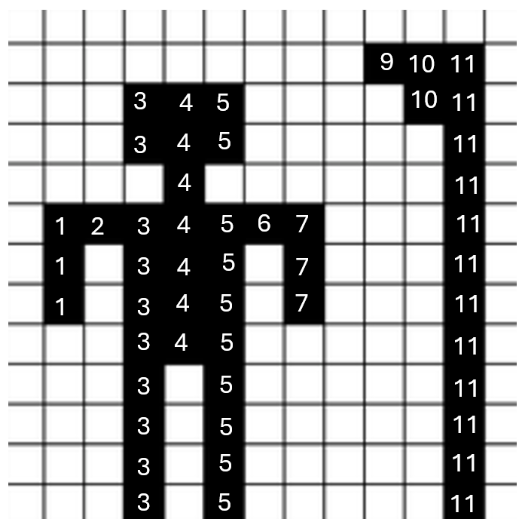
Figure 9: Exemple jouet de CCL, indice des colonnes allumées
Les id des labels post-CCL sont encore loin d’être un identifiant unique par impulsion (qui est ce que l’on aura à l’étape 2.3.3), il y a deux problèmes :
- Les ids sont séparés par les zones temps fréquences, si une impulsion traverse les zones, elle est divisée en plusieurs id (voir Figure 3)
- Si une impulsion est visible sur plusieurs npersegs, elle génère plusieurs ids.
Pour régler ces problèmes, nous allons générer des bboxes (parralélogrames qui encadrent chaque amas de pixel qui sort de la CCL), voir section 2.2.4. Puis nous nettoierons les bboxes des différents npersegs qui se croisent de façon suspecte (qui sont l’une sur l’autre), voir Annexe B. Dans la section, nous verrons comment régler les problèmes des séparations par zones temps fréquence, en fusionnant les id des bbox de npersegs adjascents qui s’intersectent de gaucheà droite.

Remarque sur les seuils des sauts de ligne/colonnes : Aux étapes 4 et 5, on calcule les sauts de lignes et de colonnes et on les seuille. Généralement on fixe le seuil à 8, c’est suffisamment grand pour que, en limite de sensibilité, des chirps linéaires à 10dB --dont tous les pixels ne sont pas allumés-- ne soient pas séparés en plusieurs morceaux par la CCL. Je dis « en général » car il y a des exceptions : (i) pour de très faibles SNR (moins de 32) un saut de 8 bins de fréquence est énorme, on prend donc un seuil plus bas pour les lignes (ii) pour ces mêmes npersegs, 8 bin de temps correspondent à un écart de temps très faible dans lequel on ne s’attend pas à trouver deux impulsions. On augmente un peu le seuil pour être sûr de ne pas séparer des impulsions. (iii) pour des très grand npersegs, 8 bins de fréquence correspond à un delta fréquence très faible, et on peut se permettre de prendre un seuil plus grand.

Bboxing (création des bounding boxes)
Le principe de la création des bbox est relativement simple, la seule difficulté est de tout faire en parallèle sur le GPU.
- On calcule la pente entre le premier pixel (première colonne première ligne) et le dernier pixel (dernière colonnes dernière ligne) dans l’ordre dans lequel ils sont stockés (clonnes croissantes et lignes croissantes à colonne égale). Le coefficient directeur de la pente est stocké dans le dictionnair bbox_info que l’on crée, il s’appelle slopey. Si la bbox fait plusieurs pixels de large sur la dernière colonne et la dernière colonne, ce n’est pas optimal, la pente est sous-estimée (comme sur la Figure 10, où le point de départ devrait être un demi-pixel plus haut).
- On calcule x_start ry x_end (trivial car les colonnes viennent classées) on en déduit la largeur w (dernier pixel moins premier pixel+$\frac{nperseg}{4096}$). On calcule aussi la largeur raw_w_in_pixels qu’aurait la bbox sur le sxx sur lequel elle a été détecté (par défaut, on faisait tous les calculs sur le spectrogramme virtuel de taille 4096).
- On calcule y_start et y_end (trivial aussi). On centre la bbox sur les points de départ et d’arrivée (et on la décale ers le haut ou le bas pour que ça rentre juste comme sur la Figure 10). On en déduit la hauteur de la bbox h.
- On essaie de savoir si la bbox est correspond à l’intersection de deux formes d’ondes. Où à un signal de télécom large bande. Voir annexe Annexe B
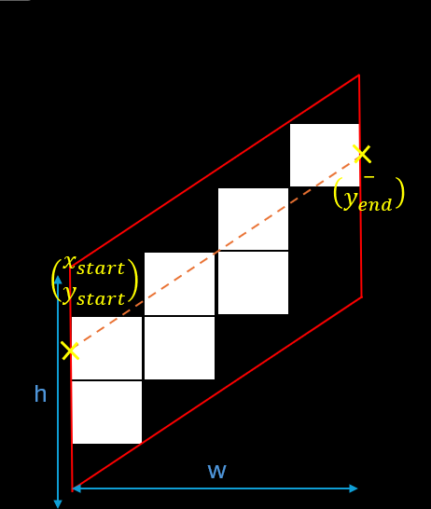
Figure 10: pramètres de la bbox. "slopey" n'est pas affiché (car difficile à représenter graphiquement), c'est le coefficient directeur des cotés non-verticaux de la bbox.

des bbox non nettoyées aux t-ridges
Par rapport aux sxxs, on les bboxes sont un résultat très léger (elles prennent peu de place dans la GPU et on peut faire des calculs en parallèle sur toutes les bbox facilement). Mais, comme on le voit sur la Figure 2, les bboxes peuvent être très redondantes et difficiles à lire pour les signaux avec un très fort SNR. C’est dû au fait que les impulsions à fort SNR peuvent être vues sur tous les sxx, et, pour l’instant, on n’a pas fait le tri, si une impulsion allume des pixels sur les 8 spectrogrammes, ça donnera lieu à 8 bboxes. La Figure 11, illustre les différentes étapes de traitement que l’on va présenter dans cette section. D’abord, il y a le cleanup, que l’on va présenter dans la section2.3.1, il consiste à repérer les bboxes qui s’intersectent sans se suivre et ne garder que celles qui ont le plus gros SNR. Ensuite, dans la section 2.3.2, on verra comment passer de l’étape bboxes nettoyés aux infos merging, qui sont composés (i) du tenseur des indices des bboxes isolées (ici 1) et de (ii) la matrice des indices à fussionner dont chaque colonne est composées des numéros des bboxes à fusionner de gauche à droite. (ii) a autant de lignes que le nombre maximum de fusion (n_max_fusion) +1, les $(n_{max_{fusion}}+1-n_{merges_{loc}})$ derniers éléments de chaque colonne sont tous fixés à un id dummy (qui ne correspond à aucune bbox, on prend l’id de la dernière bbox+1). Finalement, dans la section2.3.3, nous verrons comment calculer les t-ridges qui seront l’entrée des algorithmes de démodulation.
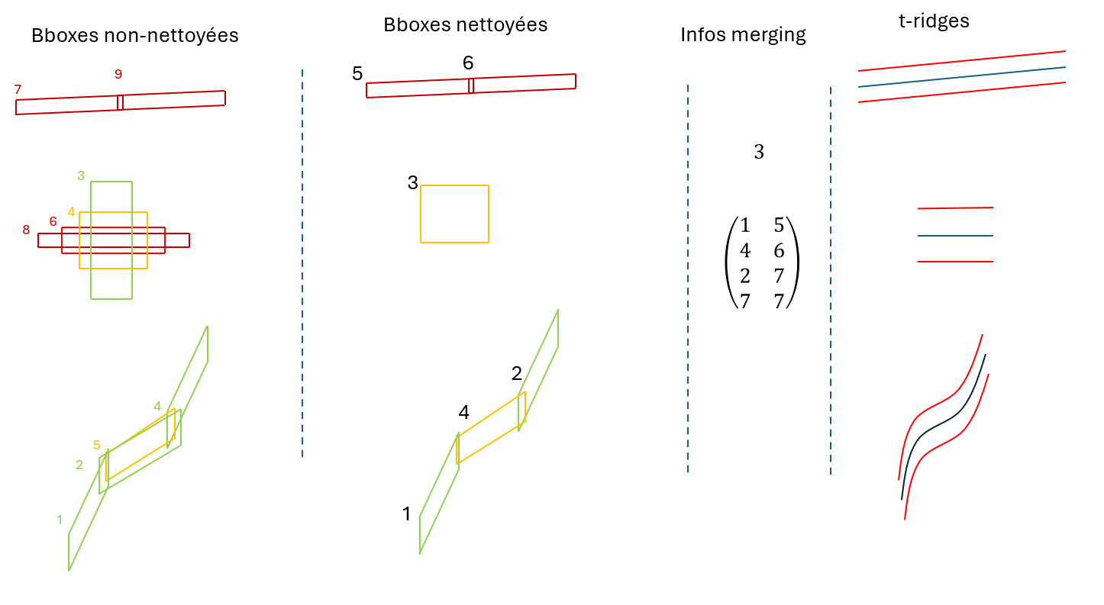
Figure 11: sorties des différentes étapes de traitement des bboxes aux t-ridges, on représente ici (de haut en bas), un chirp linéraire avec faible SNR qui est vu par un seul nperseg, un pmod en très fort SNR vu par 4 npersegs, et un chirp s-law qui est vu sur deux npersegs. Les infos du merging se lisent comme “la bbox 3 est isolée, les bbox [1, 4 et 3] et [5 et 6] sont à fusionner”.

Cleanup des bboxes
Le cleanup consiste à passer de la première colonne à la deuxième colonne sur la Figure 11, ou de passer de la Figure 2, à la Figure 3. C’est une étape très importante. Personnellement, je suis surpris qu’elle marche aussi bien. Elle prend pour entrée, le dictionnaire des paramètres des bboxes_infos (coordonnées des extrémités, pentes, nperseg associé, valeurs moyennes et maximales du sxx), chaque champ du dictionnaire est un tenseur de n_bboxes éléments. Le cleanup se décompose en les étapes suivantes :
- On calcule les indices des éléments True de la matrice n_bboxes$×$n_bboxes de booléens cond1 * cond2 * cond3 * cond4 + identity où :
  - cond1[i, j] est True ssi les bboxes i et j sont issues d’un nperseg différent (un ne veut pas cleanup deux bbox issues du même nperseg)
  - cond2[i, j] est True ssi le centre (en x/colonne) de la bbox i est avant la fin de la bbox j
  - cond3[i, j] est True ssi le centre (en x/colonne) de la bbox i est après le début de la bbox j
  - cond4[i, j] est True ssi la bbox i est strictement plus courte que la bbox j (on met un perturbateur unique sur la largeur pour s’assurer que deux bbox n’aient jamais exactement la même largeur)
  - identity est l’identitée booléene de taille n_bboxes
On appelle ces éléments ind_row_potential_fusion et ind_col_potential_fusion. $∀i,$ind_row_potential_fusion[i] et ind_col_potential_fusion[i] sont des bboxes qui peuvent potentiellement s’intersecter si on ne regarde que les abscisses (le nperseg est différent et le milieu de la bbox la plus petite est dans inclus dans la bbox la plus grande). On s’assure aussi que toutes les bbox s’intersectent potentiellement avec elles même. Les critères que nous avons ici font en sorte que les bbox du chirps linéaire (la 5 et la 6) sur la Figure 11 ne s’intersectent pas (elles se suivent). Par contre, le fait que l’on n’ait pas regardé les ordonnées fait que, sur la Figure 11, à gauche, on a une potentielle intersection entre la bbox 2 et la bbox 3, alors qu’elles ne s’intersectent pas.
- On vérifie que les axes des ordonnées (/lignes) des sont cohérents pour chaque intersection potentielle, il faut que (i) les cotés verticaux de la petite bbox aient un overlap en ordonée à gauche ou à droite avec la bbox ou (ii) la petite bbox traverse la grande (le côté gauche est au-dessus et le côté droit est en dessous, ou l’inverse). On crée un tenseur (is_intersection) de booléens de la taille des ind_row_potential_fusion/ ind_cols_potential_fusion qui vaut True ssi, l’intersection potentielle est validée en ragardant les axes y. On a séparé cette étape car on ne veut pas faire trop de calcul avec les matrices n_bbox$×$n_bbox qui prennent bcp de place en mémoire.
  - Si le flag manage_intersection est à True, alors, on vérifie aussi que les angles des deux bbox ne soient pas trop différents, si c’est le cas, on met ind_row_potential_fusion à False. Cette règle a pour but de gérer le cas où deux impulsions avec des pentes et des npersegs optimaux très différent se croisent. On met beaucoup d’exceptions à la règle pour ne pas dégrader les performances quand il n’y a pas d’intersection.
- On crée les tenseurs des intersections «validées » :
ind_row_fusion = torch.hstack((ind_row_potential_fusion[ind_intersection], ind_col_potential_fusion[ind_intersection]))
ind_col_fusion = torch.hstack((ind_col_potential_fusion[ind_intersection], ind_row_potential_fusion[ind_intersection]))
Voilà l’exemple de ce que l’on aurait sur la partie gauche de la Figure 11 :
ind_row_potential_fusion [ind_intersection] = [1, 2, 3, 3, 3, 3, 4, 4, 4, 5, 5, 6, 6, 7, 8, 9]
ind_row_potential_fusion [ind_intersection] = [1, 2, 3, 4, 6, 8, 4, 6, 8, 2, 5, 6, 8, 7, 8, 9]
Ces deux variables contiennent toutes les intersections qui nous intéressent, on les concatène pour avoir de la redondance (on voit que la 3 intersecte la 8, mais pas que la 8 intersecte la 3). Après concaténation, on a :
ind_row _fusion = [1, 2, 3, 3, 3, 3, 4, 4, 4, 5, 5, 6, 6, 7, 8, 9, 1, 2, 3, 4, 6, 8, 4, 6, 8, 2, 5, 6, 8, 7, 8, 9]
ind_col _fusion = [1, 2, 3, 4, 6, 8, 4, 6, 8, 2, 5, 6, 8, 7, 8, 9, 1, 2, 3, 3, 3, 3, 4, 4, 4, 5, 5, 6, 6, 7, 8, 9]
On trie ces deux variables par rapport à
score= (avg_value/torch.max(avg_value))[ind_col _fusion] + ind_row _fusion
Où avg_value porte mal son nom car il vaut :
avg_values = 0.75 * bboxes_info['avg_values_sxx'] + 0.25 * bboxes_info['max_val_sxx']
Empiriquement, ça marche mieux que si on ne mettait que la valeur moyenne
L’idée est de trier ind_row_fusion et ind_col_fusion pour que ind_row_fusion soit trié et que, à quand il est constant, ind_col_fusion soit trié de la bbox la plus faible à la bbox la plus forte par rapport à avg_value. Après triage, on a :
ind_row_fusion= [1, 1, 2, 2, 3, 3, 3, 3, 3, 4, 4, 4, 4, 4, 5, 5, 5, 6, 6, 6, 6, 6, 7, 7, 8, 8, 8, 8, 8, 9, 9]
ind_col_fusion = [1, 1, 2, 2, 8, 6, 4, 3, 3, 8, 6, 4, 4, 3, 2, 5, 5, 8, 6, 6, 4, 3, 7, 7, 8, 8, 6, 4, 3, 9, 9]
Sous cette forme, on peut facilement définir les indices des bbox à garder, ce sont les indices pour lesquel ind_row_fusion == ind_col_fusion deux fois d’affilée, puis ind_row_fusion augmente de 1: [1, 2, 3, 5, 7, 9], en effet les autres ont une avg_value plus faible qu’une bbox qui les intersectent. 4 par exemple est battu par 3, c’est pour cela que quand ind_row_fusion et ind_col_fusion valent 4 deux fois d’affilée, ce n’est pas juste avant que ind_row_fusion augmente de 1. Nous récupérons ces indices à garder, on les appelle ind_col_to_keep
- On revient à ind_row_fusion et ind_col_fusion triés, et on ajoute à ind_col_to_keep et on ajoute les bboxes qui (i) sont battues (a bat b <=> a et b s’intersectent et avg_val[a]>avg_val[b]) par une bbox qui est battue par une bbox de ind_col_to_keep, (ii) a le même nperseg que la bbox de ind_col_to_keep et (iii) n’est pas battue directement par une bbox de ind_col_to_keep. La Figure 12 représente un cas problématique d’un chirp en limite de sensibilité entre 2 npersegs qui justifie cette opération. En effet, dans ce cas de figure, un chirp a été vu sur deux npersegs, et splités sur un des deux (le orange). En sortie de l’étape 3 ind_col_to_keep=[2], la bbox 1 n’est pas gardée car elle est battue par la bbox 2, et la bbox 3 n’est pas gardée car elle est battue par la 1. Grace à l’étape 4 (que l’on vient de décrire), la bbox 3 sera rajoutée, car elle remplit les 3 conditions. Et si les bbox 2 et 3 sont suffisamment proches, on considérera qu’elles s’intersectent dans les étapes décrites dans la section 2.3.2.1.
- On sélectionne toutes les bbox associées à ind_col_to_keep. Et, dans les sorties de la CCL que l’on a a gardé en mémoire, on ne garde que les rows et cols dont les id_amas sont dans ind_col_to_keep. Les id_amas sont aussi renommés (si il y a 3 bbox 0, 1, 2 et que la 1 a été enlevée par le cleanup, 2 est renomée en 1).

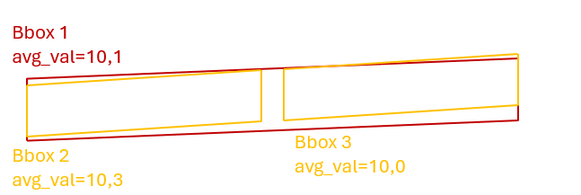
Figure 12: illustration d'un cas problématique qui justifie l'étape 4 du cleanup
Cas particulier des bbox pour lequelles le flag is_intersection_bbox à été levé: On veut garder ces bbox même si elles sont battues par une autre bbox pour lequel le flag n’est pas levé. La Figure 13 illustre pourqoi. Elle représente la sortie que l’on a avec cette modification dans le cas ou un no-mod vertical intersecte deux chirps. Les bbox 19 et 20 sont des bbox d’intersection, elles intersectent les deux bbox du no mod (0 et 1), et leur SNR est plus faible. Or on ne veut pas perdre ces bbox car sinon on ne pourrait pas savoir que les chirps linéaires sont présent dans cette zone, et on les spitterait.
Pour conserver les bbox sur lequel ce flag est levé, on change la varibale score (en lui donnant la valeur qu’elle aurait si avg_value était à sa valeur bien supérieure) sur les indices pour lesquels ind_row_fusion et ind_col_fusion correspondent à une bbox pour lequel le flag est levé. Cette modification (i) garantit que les bbox pour lesquelles le flag est levé seront dans ind_col_to_keep sauf si elles sont battues par une autre bbox pour laquelle le flag est levée (ii) ne change pas le résultat (présence ou non dans ind_col_to_keep) pour les bbox pour lequel le flag n’est pas levé.

Cas particulier des bbox pour lesquelles le flag is_candidate_wideband_com est levé. On change le score de ces bbox pour le mettre à la valeur qu’il aurait si avg_values était maximale. Ce changement est moins subtil que celui qu’on fait avec le flag des intersections, il peut changer les résultats des autres bbox, on le fait parce que les communications large bande peuvent être visible sur tous les npersegs, et il arrive que le nperseg sur lequel score est le plus grand soit un des premiers nperseg, et que ce nperseg ne voit pas l’impulsion dans sa totalité. La Figure 14, illustre ce cas défavorable, le signal télécom large bande est vu sur un des plus petit nperseg, il y a beaucoup de bboxes toutes petites, elles ne seront pas reliées ensuite. Ces petites bbox ne sont pas flagées comme is_candidate_wideband_com par l’algorithme de bboxing, mais les bbox des grands npersegs qui voient bien l’impulsion dans sa totalité le sont, et le fait de leur donner un meilleur score fait qu’elles battront les petites bbox parasites de la Figure 14.
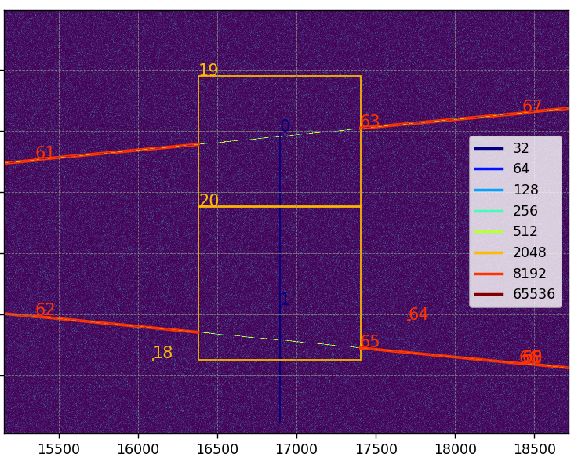
Figure 13: exemple de bboxes post clanup avec une intersection (une no mod qui passe sur 2 chirps)
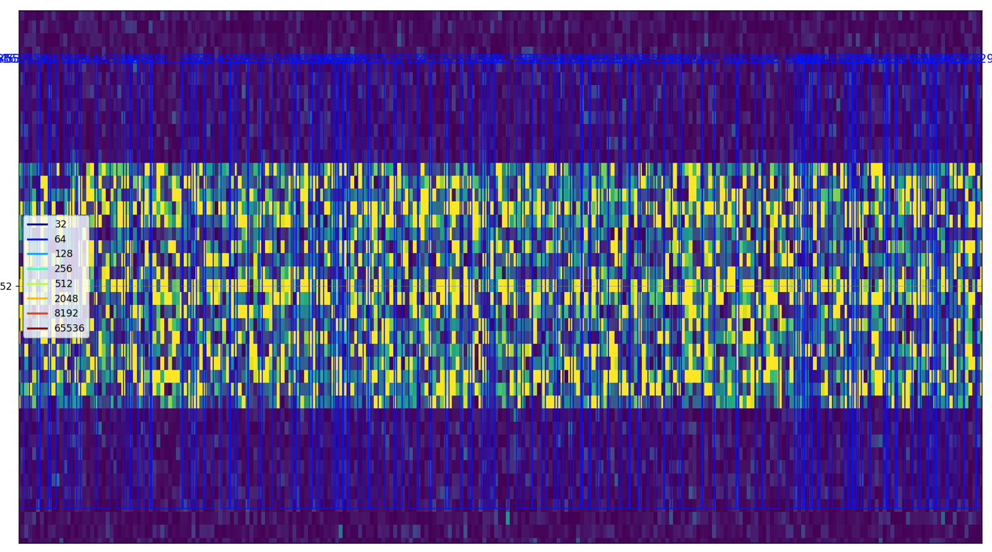
Figure 14: problème que l'on pourrait avoir avec un signa LTE si on ne prenait pas de précautions

Merging des bboxes
Cette section décrit comment on passe des bbox nettoyées aux infos de merging (voir Figure 11). Le travail se divise en deux, d’abord on trouve les bbox qui s’intersectent de gauche à droite directement (fonction _batch_intersect_plg2), l’algorithme est décrit dans la section 2.3.2.1. Dans la section 2.3.2.2, on décrit comment on passe des intersections de proche en proche aux infos d’intersection globales décrites dans la Figure 11.

détéction des intersections
Reprenons l’exemple de la Figure 11, sur la colonne des bbox nettoyées, on veut détecter les intersections de gauche à droite. Il s’agit de voir que la bbox 1 intersecte la 4, la 4 intersecte la 2 et la 5 intersecte la 6. Ces informations seront stockées dans un tenseur 2d :$\left(\begin{aligned}1, 4, 5 \\ 4, 2, 6\end{aligned}\right)$. L’algorithme pour obtenir ce tableau d’intersection est le suivant (les étapes 1 et 2 suivent la même idée que les étapes 1 et 2 du cleanup des bbox):
- On calcule la matrice cond1 de taille nb_bbox$×$nb_bbox (ici, nb_bbox est le nombre de bbox post cleanup). cond1[i, j] est true ssi (((i) et (ii)) ou (iii)) et (iv) et (v) et (vi).
  - La fin de la bbox i (en abscisse) plus une marge dépasse le début de la bbox j.
  - La fin de la bbox i ne dépasse pas la fin de la bbox j.
  - La bbox i a été flagée comme une intersection, et l’écart entre la fin de i et le début de j est plus petit que la taille d’une zone temps fréquence.
La marge que l’on donne dans la condition (i) dépend du SNR (on étend davantage les bbox en faible SNR).
  - i ou j a le flag intersection ou télécom large bande activée, ou leurs nperseg sont adjacents (dans la liste des npersegs)
  - L’écart entre la fin de i et le début de j est plus petit que la longueur de la plus grande bbox.
  - Les l’angle entre les deux bbox sur le spectrogramme 2048 est de moins de 45°. Cette règle a beaucoup d’exceptions, on tolère des angles différents si une des bbox est petite ou si une bbox est une intersection.
et (ii) combinée, est True si les bbox s’intersectent, à la base c’était la seule condition, les autres ont été ajoutées empiriquement en explorant les cas d’échecs. La condition (iii) est ajoutée car on est plus tolérant sur les bbox d’intersections, elles ne sont pas obligées de respecter la condition (ii). Sur la Figure 13, la bbox 20 intersecte la bbox 0 et la 1 même si elle ne finit pas avant. (iv) est là car après le cleanup, il n’est censé rester que les bbox qui correspondent aux npersegs optimaux de leurs impulsions, on ne devrait donc merger que les mêmes npersegs. On garde une tolérance (en mergeant les npersegs adjacents, pas juste égaux) car le nperseg optimal peut changer dans le temps pour une même impulsion (pmods et chirps s-law), et il peut être entre deux de nos nperseg (et le bruit fait passer de l’un à l’autre). (v) est un sanity check, il vérifie que la marge ajoutée à l’étape (iii) n’est pas trop grande.
On calcule ensuite les indice des lignes et des colonnes des éléments non nul de cond1, on les appelle
ind_cond_1_right_rows et ind_cond_1_right_columns.
- On calcule is_vertical : indice des bbox vues sur les deux premiers nperseg (dédiés aux no-mods) et sont au moins dix fois plus hautes que longues).
S’il n’y a pas de bbox avec le flag intersection levé, on a fini.
- Sinon on doit encore calculer
  - is_to_remove : trivial, il s’agit simplement du flag d’intersection. Il faudra les elever pour ne pas joindre les impulsions qui s’intersectent
  - is_right_cut_final : True pour toutes le bounding boxes qui intersectent une bbox de is_to_remove à droite et personne d’autre. Sur la Figure 13 il s’agit des bbox 61 et 62. On exclut les bbox qui tinersectent une autre bbox à droite pour mieux gérer les cas comme celui de laFigure 15, où les impulsions sont visibles séparément sur un nperseg différent, et on ne veut pas les gérer par morceaux (car on peut les gérer normalement). Les bbox et 1250 et 750 intersectent la 1146 qui est une bbox d’intersection, mais elles intersectent aussi la bbox 1255 et 754 (754 n’est pas visible), donc on les traite comme des bbox normales.
  - is_left_cut_final : True pour toutes le bounding boxes qui intersectent une bbox de is_to_remove à gauche et personne d’autre. Sur la Figure 13 il s’agit des bbox 63 et 65.
  - is_vertical : indice des bbox qui sont verticales (vues sur les deux premiers nperseg (dédiés aux no-mods) et sont au moins dix fois plus hautes que longues)
  - ind_top_or_bottom_cut : indice des bbox verticales qui intersectent une intersection
- Une fois que ces éléments ont été calculés, on enlève les bbox de is_to_remove des sorties de 1 (si un des éléments de ind_cond_1_right_rows et ind_cond_1_right_columns est dans la liste des bbox à enlever). On fait cela car quand on propagera les intersections, on ne veut pas propager lier des impulsions différentes qui s’intersectent. L’inconvénient de faire ça est les bbox 61 n’intersectera pas la bbox 63 (mais on aura retenu que la 61 est coupée à droite et que la 63 est coupée à gauche et on pourra réunir les pdw qui en résultent après la démodulaiton) sur la Figure 13, l’avantage est qu’elle n’intersectera pas la 0, la 1 ou la 65.

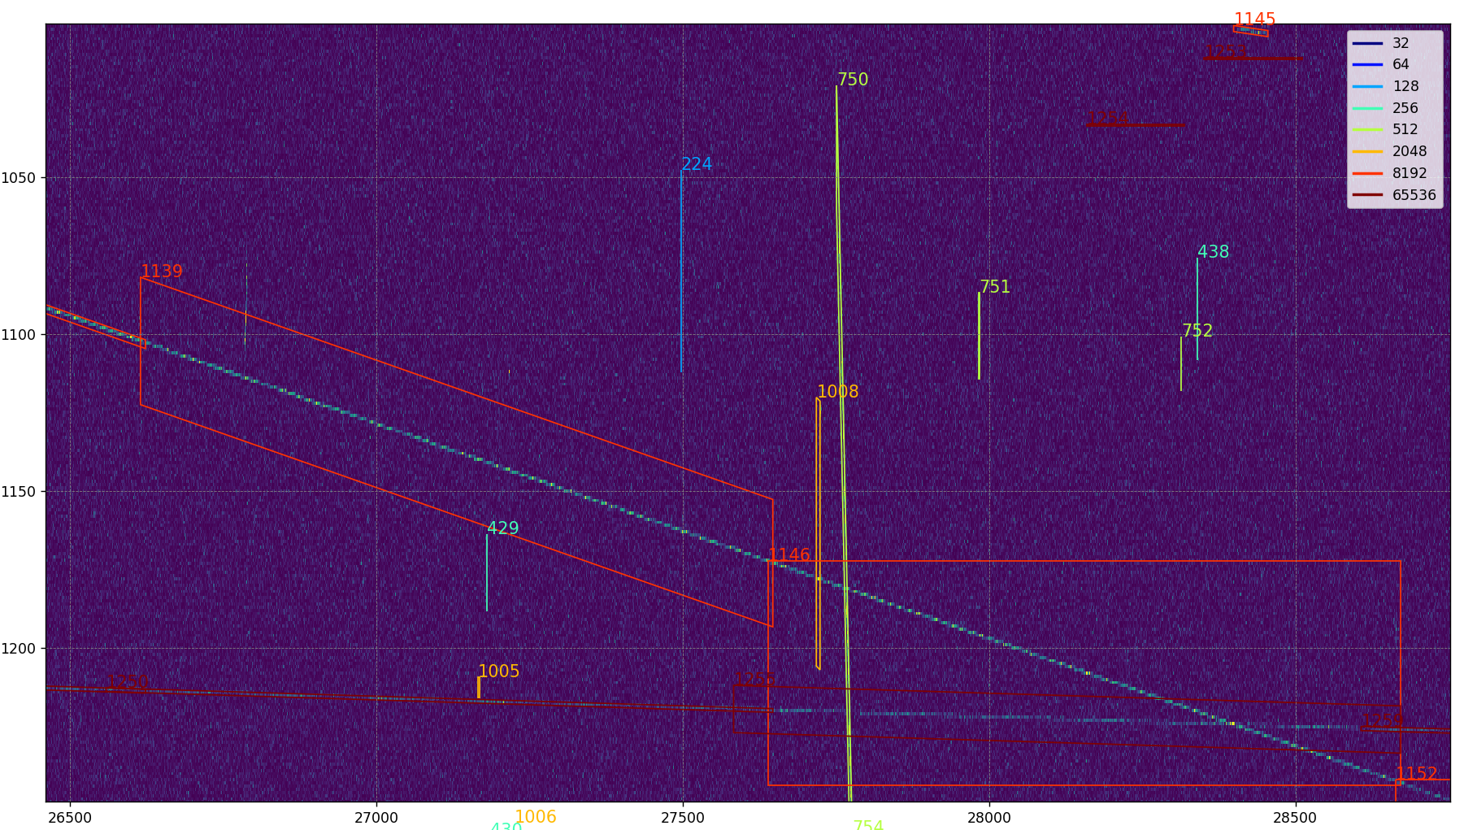
Figure 15: exemple de d'intersection en faible SNR

propagation des intersections
Pour passer des intersections locales aux intersections globales, on doit définir une matrice d’intersection directe : $M_{inter}$, elle est de taille nb_bbox$×$nb_bbox et $M_{inter}$ [i, j] est True ssi il existe une colonne de intersect_info dont le premier élément vaut i et le deuxième élément vaut j ou l’inverse (le premier élément vaut j et le deuxième vaut i).
Pour propager les intersections, se sert du résultat suivant : ${M_{inter}}^{k}$[i, j] est True ssi i, et j s’intersectent indirectement, et il y a $k-1$bbox ou moins dans la chaine de bbox qui s’intersectent de i à j. Ce résultat (utilisé en théorie des graphes) se montre par récurrence.
On met la matrice $M_{inter}$au carré 7 fois d’affilée, on obtient $M_{inter}^{128}$, 128 est significativement plus que le nombre de zones temporelles sur lesquelles sont les bbox (64 zones). Normalement on peut continuer à mettre la matrice au carré et le résultat ne changerait pas. $M_{inter}^{128}[i, j]$ est True ssi les bbox i et j s’intersectent directement ou indirectement.
La matrice $M_{inter}^{128}$ contient ce dont on a besoin pour avoir les infos merging de la Figure 11 (sauf les trois tenseurs vides qui vienne directement des sorties de l’étape 3 de la partie précédente), il faut juste les extraire :
- On calcule les indices des lignes et des colonnes des éléments True de $M_{inter}^{128}$, on les appelle indices_inter, torch les met sous la forme d’un tenseur 2d de deux lignes, la première contient les indices des lignes des éléments non nuls, la deuxième les indices des colonnes. Ils sont triés d’abord par ligne croissante, puis (à ligne égale) par colonne croissante. Ce sont les indices des bbox qui sont liés à une bbox d’indice plus petit que le leur. Sur l’exemple de la Figure 11 :
indices_inter=$\left[\begin{aligned}[1, 1, 1, 2, 2, 2, 3, 4, 4, 4, 5, 5, 6, 6] \\ [1, 2, 4, 1, 2, 4, 3, 1, 2, 4, 5, 6, 5, 6]\end{aligned}\right]$
- On crée un tenseur elt_to_remove qui vaut les valeurs que prennent la deuxième ligne quand la première ligne n’a pas changé par rapport à l’indice d’avant. Sur l’exemple de la Figure 11 :
elt_to_remove=$\left[2, 4, 2, 4, 2, 4, 6, 6\right]$.
- On crée le tenseur des indices des bbox qui ne sont pas dans elt_to_remove, on les appelle ind_group_leader. Ce sont les indices des éléments isolés et des premiers éléments des groupes de bbox. Sur notre exemple, ind_group_leader=$\left[1, 3, 5\right]$.
- Pour chaque élément de ind_group_leader, on caclule le nombre de bbox à qui il est lié en sommant les bonnes colonnes de la matrice $M_{inter}^{128}$, on appelle ce nombre nb_mergers, dans notre exemple :
nb_mergers=$\left[3, 1, 2\right]$ (1 est liée à 3 bbox, 3 n’est lié qu’à elle-même, 5 est liée à 2 bbox).
- On isole les éléments de ind_group_leader qui sont isolés (pour lesquels nb_mergers=1), on l’appelle ind_isolated_group_leader (dans notre exemple, [3]). On isole aussi les indices des bbox liées à au moins une autre bbox ind_non_isolated_group_leader (dans notre exemple [1, 5]).
- On crée la matrice ind_to_merge (de la Figure 11) initialisée à une matrice constante (tous les éléments valent maximum(nb_mergers)+1) de taille (maximum(nb_mergers)$×$len(ind_non_isolated_group_leader)). On la remplit colonne par colonne (sans boucle for) avec les indices des lignes des éléments non nuls de $M_{inter}^{128}$ aux colonnes d’indice ind_non_isolated_group_leader.

Calcul des t-ridges
Nous définissions le t-ridge d’une impulsion comme :
- Des coordonnées de lignes : avg_row
- Des coordonnées de colonnes associated_col. Si on trace plt.plot(associated_col, avg_row), on a le centre du t-ridge (ligne bleue sur la Figure 11).
- Une valeur de delta_nu (bade passante autours du centre du t-ridge)
- Les valeurs moyennes et maximales du sxx sur les impulsions
- Un flag qui vaut (i) 1 si la dernière bbox du t-ridge intersectait une bbox d’intersection à droite (ii)2 si la première bbox intersectait une bbox d’intersection à gauche, (iii) 3 si (i) et (ii), et (iv) 0 si ni (i) ni (ii) (cas standard).
- Les valeurs des indices du nperseg de la première et de la dernière bbox qui ont permis d’obtenir le t-ridge (généralement ce sont les mêmes).
En pratique, on donne tous les t-ridges en même temps, et les avg_row et associated_cols sont crées les uns derrière les autres (et on doit donner un vecteur d’id pour qu’on sache à quelle impulsion chaque élément de avg_row et associated_cols correspond). Toutes les autres informations sur chaque t-ridge sont contenus dans un dictionnaire (info_t_ridge) qui a les champs suivants : flag, avg_values_sxx, max_val_sxx, first_ind_perseg, last_ind_nperseg, avg_delta_nu.
Si on reprend l’exemple de l’impulsion jouet de la Figure 10, recopiée en Figure 16 sans les paramètres de la bbox et avec les coordonnées des pixels et le t-ridge dessiné dessus, on a :
avg_rows = [5.5, 4.5, 3.5, 2]
associated_cols = [1, 2, 3, 4]
info_t_ridge[‘avg_delta_nu’] = 1.375/nperseg
Où nperseg est le nperseg du masque sur que l’on affiche (si on affichait tout le spectre, ça serait 8). Les autres champs de info_t_ridge dépendent de la/des bbox qui ont étées fusionnées avant sur cette impulsions avant le caucul du t-ridge.

Remarque : Quand on affiche le t-ridge, l’écart entre la ligne bleue et les lignes rouges est de 2* info_t_ridge[‘avg_delta_nu’], car delta_nu est une moyenne de valeur absolue d’écart de pixels (+1 pixel, voir plus bas), et sur le graphe on veut la valeur max pas la moyenne. Quand il s’agira de calculer la bande passante du filtre que l’on va utiliser, c’est aussi 2* info_t_ridge[‘avg_delta_nu’] que l’on regardera et pas info_t_ridge[‘avg_delta_nu’]
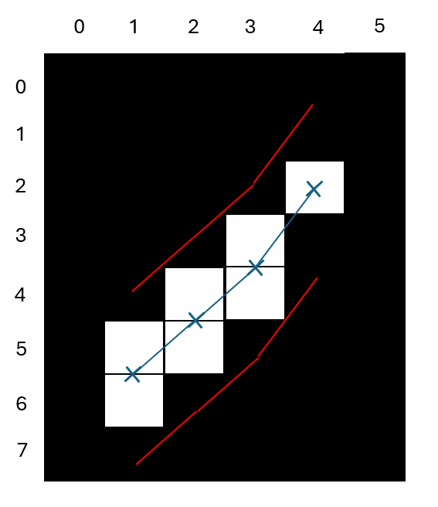
Figure 16:t-ridge par dessus un ensemble de pixels allumés
Avant de calculer les t_ridges, on doit :
- Trouver les indices des colonnes de ind_to_merge qui contiennent une majorité de bbox verticale. Dans le cas de la Figure 13, il s’agit de la colonne qui contient les bbox 0 et 1.
- On reprend les id des labels post-CCL que l’on a nettoyé et renommés à la fin du cleanup : id_amas, et dès qu’on voit un id qui est dans une colonne non verticale de ind_to_merge, on le renomme en le premier élément de la colonne. Avec ce changement, les amas en sortie de la CCL dont fusionnés et un id correspond à une impulsion trouvée. Dans l’exemple de la Figure 11, 2 et 4 sont remplacés par 1, et 6 est remplacé par 5.
- Les id qui sont dans une colonne verticale sont traités différemment, on va les enelever (et pas les remplacer) et ne garder que l’id de la bbox verticale qui a le plus fort SNR. En effet, si on garde les coordonnées de tous les pixels allumés, ça peut causer de gros problème, surtout dans le cas où les bboxs à fusionner ne viennent pas du même nperseg et les coordonnées des pixels allumés n’ont pas la même résolution (ça fait des tridges qui sautent de haut en bas).
Après ces opérations, on a reprend les tenseurs id_amas, et des rows et cols qui ont été crés lors de la CCL et nettoyées lors du cleanup et par les trois opérations ci-dessus. Avec les modifications que nous avons faites sur id_amas, chaque élément unique de ce tenseur correspond à une impulsion unique que l’on a trouvée, il est répété autant de fois que l’on a vu de pixels sur le nperseg optimal (qui peut changer si on a plusieurs bbox). Et les valeurs de rows et cols associés sont les coordonnées de ces pixels.
On a donc tout ce qu’il faut pour calculer les t-ridges. La seule difficulté est de le faire sans boucle for. Par soucis de simplicité, on va faire comme si on écrivait une boucle for.
- Pour on calcule toutes les valeurs uniques de id_amas*nb_cols+cols (on doit passer en float64 pour ne pas que deux colonnes adjacentes soient fusionnées).
- Pour chaque valeur unique, on calcule les indices pour lesquelles elle est atteinte
  - La valeur (unique) de col sur ces indices, c’est un élément de associated_cols
  - On calcule la moyenne de rows à ces indices, c’est l’élément de avg_row associé
- Sur tous les pixels de chaque impulsion, on calcule l’écart en valeur absolue entre la ligne du pixel et avg_row (à la colonne du pixel) et on calcule la moyenne sur l’impulsion, on divise par 4096 (le nombre de lignes) pour avoir une fréquence réduite. Finalement on ajoute la l’inverse du nperseg de la première (on devrait prendre la moyenne des npersegs mais c’est compliqué et pas important) bbox du t-ridge, on fait cela car un t-ridge de 1 pixels de large aurait un avg_delta_nu de 0 sinon, il faut ajouter la largeur d’un pixel. Le résultat est le avg_delta_nu du t-ridge.
- On calcule les moyennes des champs avg_val_sxx et les maximums des champs max_values_sxx sur toutes les bbox. Pour avoir les champs du même nom du t-ridge
- On rajoute les attributs flag, ind_first_nperseg et ind_last_nperseg comme ils sont définis en début de partie.
Quand les t_rdiges sont calculés, on fait deux opérations, la première est très importante :
- On enlève les t-ridges qui peuvent potentiellement correspondre à des faux positifs. Le critère que nous avons trouvé est le suivant. Un t-ridge est enlevé si (i) il fait 3 pixels de long ou moins et (ii) sa max_values_sxx est plus petite que 31.62 (15dB). Cela fait que l’on ne garde les t-ridge peu énergétiques que s’ils sont longs.
- On aplatit les t-ridges qui sont jugés comme trop plat. Un t-ridge est jugé comme plat si la moyenne des valeurs absolue de l’écart entre la moyenne de avg_row sur chaque impulsion et avg_row vaut moins que avg_delta_nu*4096. Cela signifie que avg_row bouge moins que les lignes dont il est la moyenne. Aplatir le t-ridge signifie que l’on fixe avg_row à une constante sur toute l’impulsion, et que l’on recalcule le delta_nu pour ce nouveau avg_row. On fait cela car le problème avec les t-ridge est que, à la démodulation, on démodule autours du t-ridge, et on risque de ne trouver que ce que l’on cherche (un bruit blanc filtré autours d’un chirp ressemble à un chirp). Si le t-ridge ne diminue pas beaucoup la bande passante, on choisit donc de filtrer « à l’ancienne » autours d’une CW (c.à.d. autours d’un t-ridge plat).

Démodulation
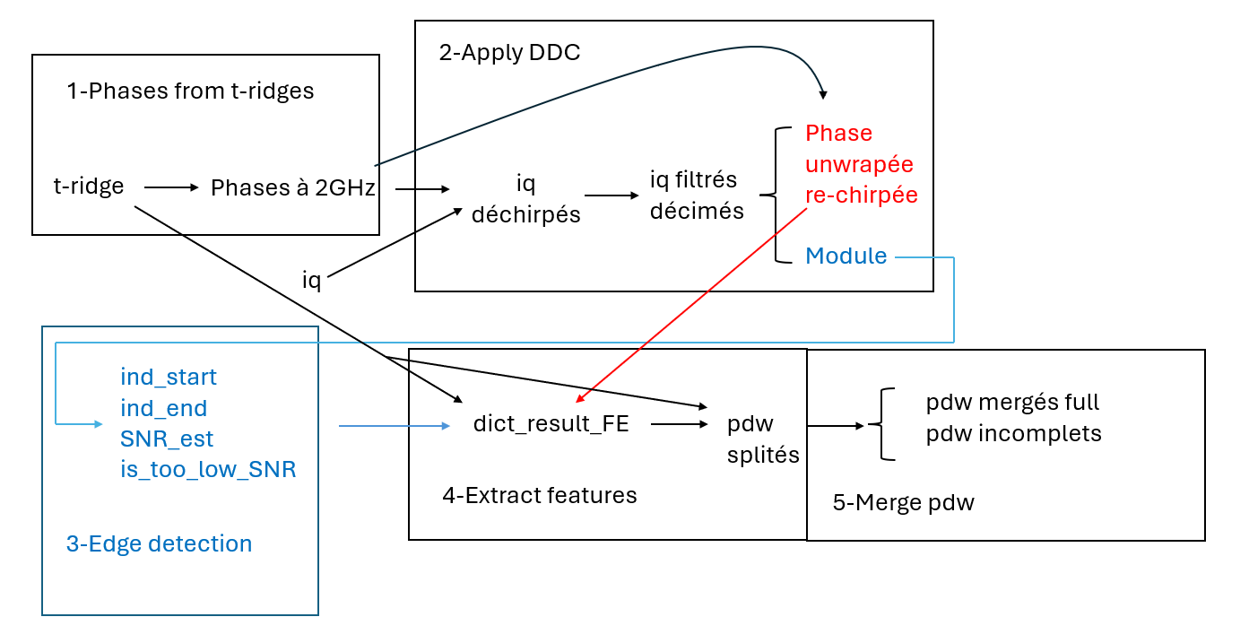
Figure 17:schéma des opérations de la démodulation
La Figure 17 repésente les étapes de la démodulation. Nous appellons cette grande étape “démodulaiton” par abus (au sens strict du terme, on ne démodule que dans l’étape apply DDC), de la même façon que, dans le code, nous appellons tout ce qui est fait dans les sections 2.2 et 2.3 “merging”. Les sous section de la présente sections suivent l’ordre de 1 à 5 des blocks du shéma.

Des t-ridges aux phases
Cette section décrit comment on passe des t-ridges (coordonées des centres des impulsions sur les sxx) aux phases que l’on va utiliser pour démoduler. En effet, on ne démodule pas autours d’une sinusoïde mais autours d’un signal qui a un sxx qui est non nul seulement sur les pixels par lesquels passe le t-ridge.
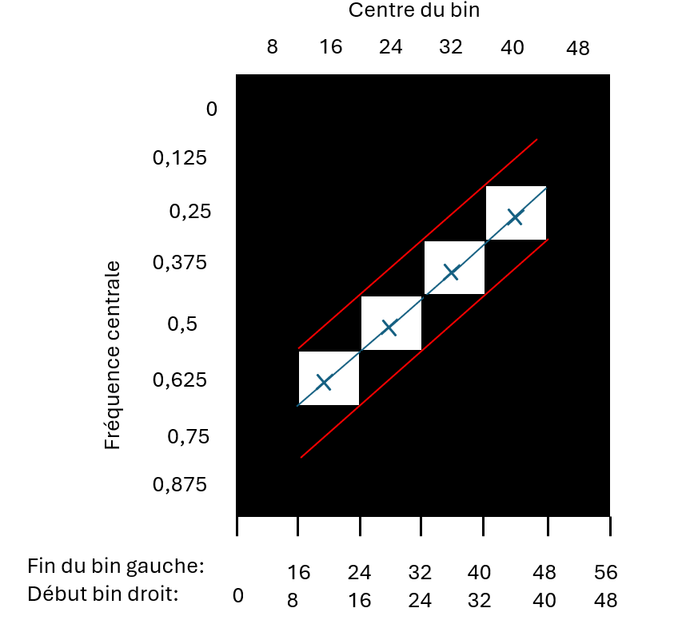
Figure 18:T-ridge étendu sur ssx8 (le sxx8 n'est pas calculé à 2GHz, mais il est plus facile à représenter).
La Figure 18 représente un t-ridge étendu sur un masque, on a précisé le centre des pixels, ainsi que le début et la fin des pixels sur l’axe temporel (ils ne sont pas évidents à cause de l’overlap). On dit que le t-ridge est étendu car il s’arrête à la fin du denier pixel (un t-ridge normal s’arrête au milieu) et commence au début du premier (et non au milieu). On étend le t-ridge car c’est sur cet intervalle étendu que l’on va calculer les phases.
On commence par extrapoler la fréquence réduite du t-ridge pour avoir une fréquence réduite par sample. L’extrapolation que nous utilisons est la répétition (équivalent de la méthode « nearest », mais on la calcule « à la main » en répétant la valeur de la fréquence réduite).
Sur l’exemple de la Figure 18, les indices sur lesquels on va avoir une valeur de fréquence réduite extrapolées sont 8, ..., 48 (du début du premier pixel à la fin du dernier pixel, on préfère regarder un peu large).
- Entre 8 et 20 on répète la fréquence réduite du premier pixel (0.625), on s’arrète à 20 car à 21 on est plus proche du milieu du deuxième pixel que de milieu du premier.
- Entre 20 et 28, on répète la fréquence réduite du deuxième pixel (0.5)
- Entre 28 et 36 on répète la fréquence réduite du troisième pixel (0.375)
- Entre 36 et 48 on répète la fréquence réduite du dernier pixel (0.25)
Dans cet exemple (et c’est le cas en général aussi) les premiers et les derniers pixels sont répétés nperseg*1.5 fois (dans l’exemple nperseg=8 (8 n’est jamais utilisé à 2GHz, mais plus simple pour l’exemple)), et tous les autres sont répétés nperseg fois.
En pratique l’extrapolation des fréquences centrales un peu plus compliquée que cet exemple car on a tous les t-ridges à la queue leu leu et le nperseg peut changer pour un même t-ridge. Mais ça se code simplement avec un torch.repeat_iterleaves.
Une fois que l’on a extrapolé les fréquences centrales, il faut passer aux phases, voir avec Guillaume Anthouard.

Apply DDC
Voir avec Guillaume Anthouard

Edge detection
Ce block prend les modules des signaux filtrés à la queue leu leu, les indices de début (ind_start_post_DDC) et de fin (ind_end_post_DDC) pour chaque tranche, la bande passante (delta_nu ou $δ_{nu}$), et d’autres arguments moins importants.
- On commence par normaliser le module en le divisant par $σ_{est}\sqrt{δ_{nu}}$ où $σ_{est}$ est l’écart type du bruit que l’on a estimé dans l’étape des fft (2.2.1) pour que, dans les zones où il n’y a que du bruit l’écart type est 1.
- En plus du module normalisé, on calcule aussi la moyenne glissante de ce dernier sur 11 points (5 points à droite et 5 points à gauche). C’est une sorte de « deuxième filtre » (sur le module pas sur les iq) pour détecter le début et la fin du signal si le SNR est trop faible.
- Sur chaque segment [ind_start_post_DDC, ind_end_post_DDC], si le t-ridge associé fait moins de 3 pixels de large, ou si on a moins de 33 points dans le segment, on considère que le signal est trop court pour qu’on applique la moyenne glissante, et on remplace la moyenne glissante par le module *1.4/3 (nous verrons pourquoi au point suivant).
- On calcule is_above_threshold, un tenseur de booléen qui vaut True quand la moyenne glissante dépasse 1.4 (un seuil empirique qui n’est que rarement atteint s’il n’y a que du bruit). Sur les segments sur lesquels la moyenne glissante a été remplacée par le module 1$.4←3σ$ sur le signal non filtré.
- On rééchantillonne is_above_threshold pour ne garder que 32768 sample par impulsion. Je pense qu’on peut diminuer ce nombre (TODO FVE tester avant de partir). On fait ce rééchantillonnage parce que les étapes suivantes peuvent prendre trop de temps sur les impulsions très longues. On prend 32768 pour des raisons historiques qui n’ont plus de sens (on pouvait avoir un no mod de 1 sample post filtrage au milieu de 3278 sample). Comme on a toujours le même nombre de sample par impulsion, on peut les mettre dans une matrice avec une impulsion par ligne et 32768 colonnes on appelle cette matrice mat_bool.
- On calcule le premier et dernier élément non nul de chaque ligne de mat_bool, avec torch.argmax (pour le premier) et torch.argmax(torch.fliplr()) (pour le dernier). Ces indices nous donnent le début et la fin de chaque impulsion (post-réechantillonnage).
- On clip (valeur max) le début du signal à ind_start_post_DDC, plus le nombre de sample équivalent à un pixel sur le sxx sur lequel on a vu la première bbox du t-ridge. On clip (valeur min) la fin du signal à ind_start_post_DDC moins le nombre de sample équivalent à un pixel sur le sxx sur lequel on a vu la dernière bbox du t-ridge.
- On estime le SNR du signal démodulé en calculant la moyenne du module entre le début et la fin que l’on a détectée. On l’appelle SNR_estimate, mais ce n’est pas vraiment un SNR, c’est un ratio d’amplitude il faudrait le mettre au carré pour avoir un ratio de puissance.
- Si le SNR estimé est plus grand que 2, on enlève les garde-fous mis à l’étape 7 (on «dé-clip » le indices de début et de fin estimés)
On sort l’indice du début estimé, la durée estimée, l’écart de temps entre le début du t-ridge et le début du signal (pas très important), un tenseur (is_too_low_SNR) de booléens qui sont true aux indices des impulsions dont le SNR estimé est plus petit que 1.4 (quand il est False la edge détection que l’on a faite n’est pas fiable), et le SNR estimé.

Extract features

Phase unwrapée
A partir de la phase unwrapée, de is_too_low_SNR et des t- ridge, on veut :
- Trouver la fréquence centrale et le delta_f.
- Trouver le type de la modulation.
Pour 1., on va utiliser la phase quand is_too_low_SNR est True, et utiliser le t-ridge sinon. Trouver la fréquence centrale et delta_f à partir du t-ridge est trivial (moyenne des points pour la fc, min max pour delta_f). Trouver la fréquence centrale et delta_f à partir de la phase unwrapée est plus complexe (mais bcp plus précis), on va le faire en extrayant des features utiles de la phase unwrapée
Pour 2., on se servira du t-ridge et de la phase quelque soit le SNR, les features que l’on extrait pout 1. Seront aussi utilisées pour 2.
Commençons par rappeler comment la phase unwrapée (rappel de la section 2.4.2 si GAN l’a complété, sinon ce n’est pas un rappel):
- La phase unwrapée est la phase du signal démodulé (où toutes les impulsions sont à la queue leu leu) à laquelle on a appliqué une fonction équivalent à la fonction unwrap de matlab (je vous invite à la ggoler si vous ne savez pas ce que c’est).
- L’unwrap est reset à chaque changement d’impulsion (impulsion=t-ridge, reset= la phase est remise à 0).
- Après l’unwrap on a ajouté la phase du t-rdige autours duquel on a démodulé (en centrant simplement le t-ridge). On fait ça pour avoir la même phase que si on avait démodulé autours d’un CW mais en filtrant plus fin, donc avec moins de bruits et un pas d’échantillonnage plus large (je ne le rappelle pas assez mais on sous échantillonne après le filtrage). Après cette étape la phase unwrapée peut sauter de plus de 2*pi entre 2 samples.
On commence par rééchantillonner la phase unwrapée, pour (i) avoir moins de données (on suréchantillonne en général) (ii) avoir le même nombre d’échantillons pour chaque impulsions (traitement en parallèle plus simple). Le rééchantillonnage se fait avec la fonction interp1d de pytorch (interpolation linéaire). On fait en sorte que, en sortie, on ait une matrice res_phase qui ait autant de lignes qu’il y a de t-ridges et 64 colonnes (64 est une constante magique). Les deux matrices suivantes seront analysées
- res_phase$←$ res_phase
- res_phase_mid$←$ res_phase[:, 8:56]
On isole le centre car, en faible SNR, la phase peut être peu fiable sur les bords du signal à cause du temps de chargement de l’antenne.
- On modifie ces deux tenseurs pour mettre la moyenne de chaque ligne à 0 (en les centrant) et la variance à 1 (en les normalisant).
Finalement, on centre et on normalise res_phase et res_phase.

Description des matrices précalculées
Ensuite, on charge deux matrice précalculée $M_{reg}^{c}$ et $M_{reg}^{nc}$ou M_reg_c et M_reg_nc dans le code.
$M_{reg}^{nc}$ est une matrice de taille 64$×$1370 :
- La première colonne de $M_{reg}^{c} et de M_{reg}^{nc}:{ c}_{1}$ est [0, 1, …, 63]^T centré et normé ($c_{1}$va de -0.2401 à 0.2401 par pas de 0.0098). A des constante (additives et multiplicatives) près, $c_{1}$ est la phase unwrapée d’un no-mod non bruité
- La deuxième colonne de $M_{reg}^{c}$ et de $M_{reg}^{nc}$:${ c}_{2}$ a été initialisée [0^2, 1^2, …, 63^2]^T, ensuite, on :
  - On rend $c_{2}$ orthogonal à $c_{1}:{ c}_{2}=c_{2}-c_{1}\left\langle c_{1} | c_{2}\right\rangle$. $\left\langle . | .\right\rangle$ est le produit scalaire (torch.dot)
  - On centre et normalise $c_{2}$
Un chirp linéaire non bruité a une phase unwrapée qui est une composition linéaire de $c_{1}$ et $c_{2}$ (plus une constante).
- Les dernières lignes sont définies dans l’annexe C. Ce sont les phases de chirp s-law sur deux grilles de paramètres (une pour $M_{reg}^{c}$ une pour $M_{reg}^{nc}$) centré normés et tous orthogonaux à $c_{1}$.
On charge aussi aussi deux version «mid» de $M_{reg}^{c}$ et $M_{reg}^{nc}$: $M_{reg_{mid}}^{c}$ et $M_{reg_{mid}}^{nc}$, dans le code, on les appelle M_reg_mid_c et M_reg_mid_nc dans le code, ce sont les lignes 8:56 de $M_{reg}^{c}$ et $M_{reg}^{nc}$ auxquelles on réapplique les opérations de centrage, normalisation et orthogonalisation.

Caractéristiques extraites de la phase
On a beaucoup d’informations sur le type en multipliant la phase centrée normée par $M_{reg}^{c}$, le résultat est un vecteur $\left(a_{1}, a_{2}, a_{3}, …, a_{1370}\right)$ (je ne précise plus pour $M_{reg}^{nc}$). Tous les $(a_{1}, a_{i})$ sont les résultats de projections orthogonales (toutes les colonnes de $M_{reg}^{c}$ sont orthogonales à la première).
Considérons les 4 types d’impulsions et les phases unwrapées centrées normées res_phase associées :
- No mods : Sans bruit, la phase est linéaire, et comme res_phase est centrée et normée, elle vaut $c_{1}$ (si on prend n’importe que vecteur représenté par une droite non plate (i.e. plt.plot(vecteur) est une droite qui n’est pas horizontale), qu’on le centre et qu’on le norme, on a $c_{1}$). La phase vaut donc la première colonne de $M_{reg}^{c}$.
Donc, sans bruit, pour un no mod, $a_{1}=1$ et tous les autres coefficients sont nuls.
- Pmods : on a une droite avec des sauts, qui, normalement ne collent à aucune des colonnes de $M_{reg}^{c}$.
Donc, sans bruit, pour un no mod, il n’existe pas de paire $(a_{1}, a_{i})$ dont la norme soit 1 (sinon la phase serait une combinaison linéaire de deux ligne). Et en pratique, leur norme est toujours largement inférieure à 1.
- Chirp linéaire : la fréquence est linéaire, la phase s’écrit donc comme une un polynôme de degrés 2. Après centrage, elle vaut une combinaison linéaire de $c_{1}$ et $c_{2}$, après normalisation, res_phase $=a_{1}c_{1}+a_{2}c_{2}$ avec $a_{1}^{2}+a_{2}^{2}=1$, on rappelle que $c_{1}$ et $c_{2}$ sont les deux premières colonnes de $M_{reg}^{c}$.
Donc, sans bruit, pour un chirp linéaire $a_{1}^{2}+a_{2}^{2}=1$.
- Chirp s-law : l’expression de la phase d’un s-law est dans l’annexe 3, on a montré que si on la centre que l’on la réduit et que l’on la rend orthogonale à $c_{1}$ alors cette phase est dans les 1368 dernière colonnes de $M_{reg}^{c}$ si l’impulsion est centrée, et dans les 851 dernières colonnes de $M_{reg}^{nc}$ sinon (on néglige l’erreur due à la quantification de $θ_{c}$ et $Δ_{θ}$ dans l’annexe C). Donc, si on n’a pas rendu la phase orthogonale à $c_{1}$ avant de la réduire, elle s’écrit comme $a_{1}c_{1}+a_{i}c_{i}$ où $c_{i}$est une des colonnes (d’indice strictement supérieur à 2) de $M_{reg}^{c}$ (ou $M_{reg}^{nc}$ si l’impulsion n’est pas centrée), et $a_{1}^{2}+a_{i}^{2}=1$.
Donc, sans bruit, pour un chirp s-law, il existe un indice $i$ tel que $a_{1}^{2}+a_{i}^{2}=1$.
Après avoir calculé tous les coefficients, on extrait les grandeurs suivantes (elles ne sont pas toutes utilisées par la suite, mais je les ai jugées importantes) :
- res_no_mod : $f_{norm}\sqrt{1-a_{1}^{2}}$, où $\sqrt{1-a_{1}^{2}}$ est la norme res_phase-$a_{1}v_{1}$ qui vaut 0 si on mesure la phase d’un no mod sans bruit, et $f_{norm}$ est le facteur par lequel on a divisé res_phase lors de la normalisation. On multiplie la norme du résidu par $f_{norm}$ pour avoir le résidu avant normalisation (un résidu en radians donc), si on ne le faisait pas, on aurait un grand résidu si la phase est plate avec un peu de bruit, or cela peut arriver avec un no-mod si on a démodulé pile à la bonne fréquence.
res_no_mod est proche de 0 pour les no-mods
- coeff_chirp_lin : $a_{1}^{2}+a_{2}^{2}$. Est proche de 1 pour les chirps linéaires
- coeff_chirp_s : $a_{1}^{2}+\max_{i}{a_{i}^{2}}$. Est proche de 1 pour les chirps s-law
- max_indices_cs : $i_{0}={argmax}_{i}{a_{i}^{2}}$
- coeff_no_mod : $a_{1}^{2}$.
- coeff_reg0_sqrt : $a_{1}$. Servira pour calculer la fréquence centrale
- coeff_reg1_sqrt :$a_{2}$. Servira pour calculer la bande passante
On sort aussi toutes ces mêmes variables quand la régression est faite sur le milieu de la phase. Les noms sont les mêmes avec un _mid à la fin.
Toutes ces variables sont mises dans dict_result_FE.

Features extraites sur t-ridges
On a présenté les features que l’on extrait sur la phase. On extrait aussi des features sur le t-ridge (pré-démod). L’idée est que, pour les signaux de faible SNR la phase unwrapée est inexploitable et il faut se rabattre sur les t-rdiges.
On commence par réechantillloner chaque t-ridge sur 64 points (comme la phase). Si un t-ridge commençait sur la colonne 1500 et finit sur 1600, on interpole les lignes associées sur les colonnes torch.linspace(1500, 1600, 64). Comme pour les phases, on fait cela pour pouvoir mettre tous les t-ridge dans une matirc $n_{tridges}×64$.
Comme pour les phase, on calcule le produit de chaque t-ridge réechantilloné centré normé avec avec des vecteurs orthogonaux. Cette fois-ci, il n’y en a que deux reg1 et reg3:
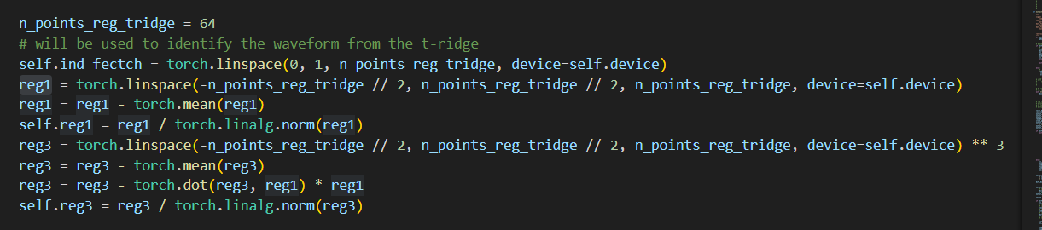
Reg1 est une droite (comme les chirps linéaires), reg3 est un polynome de degrés 3 (fit à peu près aux s-law).
On n’extrait que deux features : 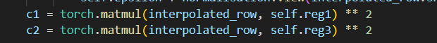
(interpolated_row est le t-ridge interpolé décrit plus haut).

Abre de décision pour le type
Chakib Belafdil a fait un arbre de décision qui a pris toutes les features que j’avais calculées et a fait un arbre de décision qui donne le type de chaque impulsion

calcul des paramètres temps fréquence du pdw
Les paramètres temps fréquence des impulsions sont les suivants :
- ind_start : premier indice de l’impulsion
- duration : durée de l’impulsion (sample)
- nu_center : fréquence (réduite) centrale de l’impulsion
- delta_nu : bande passante de l’impulsion (en fréquence réduite)
Toutes ces grandeurs peuvent être estimées très facilement sur le t-ridge, mais quand le SNR est suffisant, la démodulation donne de meilleures estimées. ind_start_dmd et duration_dmd (les versions de und_start et duration qui viennent de la démod) peuvent être calculées facilement en sortie de edge_detection. Pour les paramètres fréquentiels, c’est plus compliqué
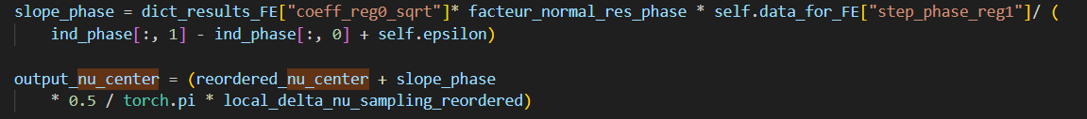
slope_phase est la pente (calculée par régression) sur la phase unwrapée qui sort du DDC
- dict_results_FE["coeff_reg0_sqrt"] est $a_{0}$ la pente post normalisation
- facteur_normal_res_phase :le facteur de normalisation qui fait passer de $a_{0}$ à la pente de la phase non-normalisée
- le dernier facteur est le ratio entre
  - le pas d’échantillonnage pour rééchantillonnage de la phase sur lequel on a fait la régression (les 64 points), il vaut 0.0098 (voir section 2.4.4.2)
  - et la différence entre les deux premier indices de ind_phase qui contient les «indices» (pas forcément entier car on a généralement pas un nombre de point multiple de 64 en sortie de edge_detection) où les interpolations sont faites. Cette différence vaut le nombre de points de la phase post edge_detection moins 1 divisé par 64.
Après multiplication par ce ratio, on est revenu à la pente phase post edge_detection
output_nu_center est la pente de la phase unwrapée que l’on aurait si on avait fait une démodulation qui ne décime pas divisée par $2π$ (pour avoir un fréquence réduite) à laquelle on ajoute finalement reordered_nu_center qui la fréquence réduite moyenne de la forme d’onde autours de laquelle on a démodulé (on l’ajoute pour passer à la fréquence réduite pré démodulation).

Il nous faut aussi estimer le delta_nu (pour les chirps), c’est la différence entre la pente à la fin de la phase unwrapée et la pente au début de celle-ci.
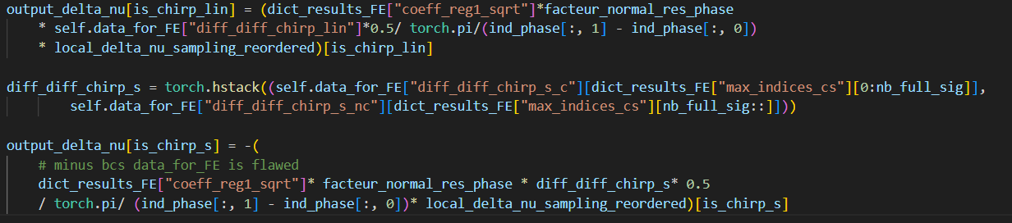
Pour les chirps linéaires :
- dict_results_FE["coeff_reg1_sqrt"] : vaut $a_{2}$ le coefficient devant $c_{2}$(la parabole) qui fit la phase
- dict_results_FE["diff_diff_chirp_lin"] : la pente à la fin moins la pente au début de $c_{2}$. $a_{2}c_{2}$ est la pente à la fin moins la pente au début de la courbe qui fit.
- Les autres variables sont les même que pour nu_center, nous ne les détaillons pas ici, elles servent à passer de la phase normalisée échantillonée sur 64 points vers la phase avant démod.
Pour les s-law, c’est pareil sauf que l’on utilise dict_results_FE["diff_diff_chirp_s_c"] (ou _nc) qui contiennent autant d’éléments que $M_{reg}^{c}$ ou $M_{reg}^{nc}$ ont de colonnes -2. Il faut aller chercher l’élément qui correspond à la colonne de $M_{reg}^{c}$ ou $M_{reg}^{nc}$ qui a fitté le mieux.

extraction calcul de la durée du moment et de l’ordre des pmods
On sépare les impulsions qui ont été vues comme des pmods par l’arbre de décision pour essayer d’extraire le temps symbole ($T_{s}$) et le nombre de points de la constellation (ordre de la modulation) $n_{p}$.

Le temps symbole est calculé en calculant la fft de torch.abs(torch.diff(phase)) où phase est la phase unwrapée (on les met les uns sous les autres dans une matrice en paddant avec des zéros pour qu’ils fassent la taille du plus grand iq filtré et on fait l’opération sur les lignes de la matrice). La
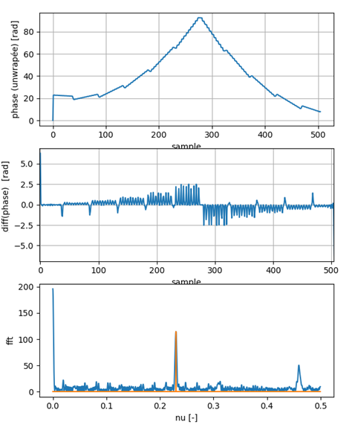
Figure 19: phase unwrapée d'un pmod (en haut) de la différence entre les echantillons successifs de la phase unwrapée (milieu) et fft de la valeur absolue du plot du milieu (bas).
La phase unwrapée saute tous les $T_{s}$ donc la si on calcule le module de la différence entre les échantillons successifs on a un pulse tous les $T_{s}$ et on trouve $T_{s}$ (ou plutôt le nombre d’échantillons post démod qui lui correspond, mais on peut facilement remonter à $T_{s}$ à partir de celui-ci) en calculant le max de la fft de ce vecteur. On chercher une fréquence qui correspond au plus grand maximum local de la fft (en enlevant les très basses fréquence).

Pour estimer l’ordre de la modulation, il faudrait localiser les sauts de phase au sample près et calculer leurs amplitude (de combien la phase saute). Ça marcherait mal avec du bruit. On préfère revenir au signal complexe filtré. 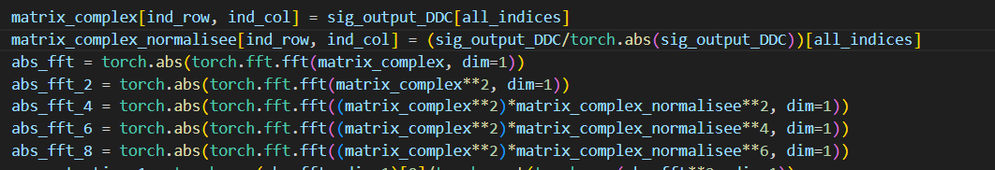
matrix_complex contient tous les signal démoulés de tous les t-ridges les uns sous les autres (avec du zero padding).
matrix_complex_normalisee est la même chose mais le module du signal filtré est mis à 1 (on fait ça pour mettre le signal à la puissance 4/6/8 sans avoir de inf). On calcule les 4 fft de la capture d’écran. On fait ça car mettre un signal modulé en phase à la puissance $n_{p}$ (nombre de points dans la constellation) donne un CW (que le signal soit normalisé ou non). Donc si $n_{p}$ est d’ordre 2, 4, ou 8, on devrait avoir une des fft qui concentre presque toute son énergie dans un bin.
On calcule les grandeurs suivante pour estimer la concentration des différentes fft
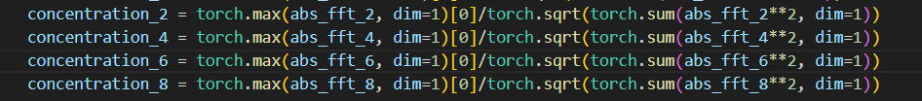

A partir de ces valeurs, on estime l’ordre de la modulation (avec des seuils empiriques fixés hâtivement quelques jours avant mon départ). On ne peut trouver que 2, 4, 6 ou 8 comme ordre de modulation. Bien entendu, le vrai ordre peut être plus grand, mais on part du principe qu’il serait trop dur à estimer. On retourne ordre 0 quand aucune des concentration n’est suffisamment grande.

Merge pdw
Ce n’est que maintenant, en toute fin des traitements que l’on gère les intersections, qui ont été flaggées sur les t-ridges. La Figure 19 rappelle ce que l’on peut avoir en sortie du merging (les t-ridges sont à droite, les bboxes sont à gauche à titre informatif). Les couleurs des numéros des t-rdiges viennent du flag, elles sont vertes si le flag est 0 (pas d’intersection), oranges si le flag sont 1 (à gauche d’une intersection), violet si le flag est à 2 (à droite d’une intersection), rouge si le flag est 3 (intersection à gauche et à droite).
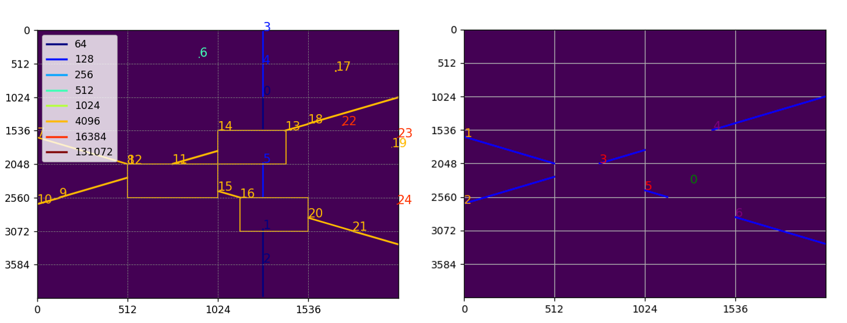
Figure 20: exemple d'intersection
Pour chacun des t-ridge (on parle encore de t-ridge même on a extrait beacoup de variables utiles sur chaque t-ridge grace à la démod), en sortie de démodulation, on a le flag, et la localisation en temps et en fréquence et le type; il faut maintenant fusionner les t-ridges à lier.
On fait une boulce while (la seule boucle while du projet), à chaque étape:
- On calcule les indices t-ridges à gauche d’une intersection (flag 1): to_link_left
et les indices à droite ou au milieu (flag 2 ou 3): to_link_right.
  - Si len(to_link_left)==0, on met les indices des t-ridges de flag 3 to_link_left, et les indices des t-ridge de flag 2 dans to_link_right.
  - Si on a encore len(to_link_left)==0 (aucun flag à 1 ou à 2), ou si len(to_link_right)==0 on sort de la boucle while et on a fini (si tous les t-ridge incomplet sont du même coté on ne pourra pas les lier)
- On calcule une matrice de “distance” mat_diff qui a len(to_link_right) colonnes et len(to_link_left) lignes. La ligne i, colonne j est grande si les fréquences centrales sont éloignées et ne vont pas dans le bon sens, on pren aussi en compte diff_tile (le nombre de block de 512 colonnes entre les t-ridges). Pour plus de détails, voir le code.
- On calcule le minimum de chaque ligne de mat_diff, c’est à dire que pour chaque t-ridge de to_link_left, on calcule le tridge de to_link_right le plus proche.
- On met un seuil sur les minimums que l’on vient de calculer et on merge tous to_link_left dont le minimum est plus petit que le seuil avec le to_link_right le plus proche (dont l’indice est le argmin du min que l’on vient de calculer). Si aucun des minimums n’est plus petit que le seuil on sort de la boucle for et on a fini.
  - Le flag du t-ridge mergé devient 0 sauf si le t-ridge de droite avait un flag de 3, auquel cas le flag du t-ridge mergé devient 1 (sur la Figure 19 si on merge 2 et 3, on a un tridge qui est à gauche d’une intersection).
  - On calcule la fréquence min et max des impulsions mergées (min des nu, max des nu), ça nous donne le delta_nu et le nu center (delta_nu = max-min, nu_center =0.5*(max+min))
  - İdem pour les temps
  - Le type de l’impulsion mergée est le type de l’impulsion la plus longe
- Il y a peut être encore des impulsion à merger, on retourne au début de la boucle while
Post merging, on rassemble toutes les variables que l’on a calculées sur les t-ridges mergés dans dict_results_output.

gestion des impulsion qui sortent de la fenêtre
Tous les traitements que l’on a décrits se font sur une fenêtre temporelle donnée (par défaut de 64ms). Si un pdw de dict_results_output en qui sort de la démod finit (ind_start+duration) suffisamment près de la fin du de la fenêtre , on l’enlève de dict_results_output et on le met dans dict_to_link_left (la deuxième sortie de l’algo de démod), et on met leurs flags à 1. Quand on traite la fenêtre de temps suivante, on rajoute ces t-ridge au début de la fonction _merge_pdw (décrite dans la fonction 2.4.7). Ils seront fusionnés avec les t-ridges de la fenêtre suivante.*

Evaluation des performances
On génère ce que l’on appelle des signaux légo, avec 100 impulsions sur 33.6 ms à 2GHz. Les impulsions ne se recouvent pas

Annexe A : Spectrogramme WOLA

Voici le code que nous utilisons pour l’affichage (ce n’est pas un code de prod)
def spectrogram_wola(sig, device):
from scipy.signal.windows import taylor
# TODO(CBE): delete when project is finished
sigma_noise = 1e-3

windows = {nperseg: torch.tensor(taylor(nperseg * 2, 7, 60)).to(device).to(torch.float16) for nperseg in NPERSEGS}
first_half_window = {nperseg: windows[nperseg][:nperseg] for nperseg in NPERSEGS}
second_half_window = {nperseg: windows[nperseg][nperseg:] for nperseg in NPERSEGS}
scale = {
nperseg: (torch.sum(windows[nperseg].to(torch.float32) ** 2).to(device) * sigma_noise ** 2).to(torch.float16)
for nperseg in NPERSEGS
}

sxxs = []
for nperseg in NPERSEGS:
sig_ = sig.view(-1, nperseg)
sig_ = sig_ * first_half_window[nperseg] + torch.roll(sig_, shifts=-1, dims=(0)) * second_half_window[nperseg]
sxx = torch.abs(torch.fft.fftshift(torch.fft.fft(sig_, dim=1), dim=1)).T ** 2 / scale[nperseg]
sxxs.append(sxx)
return sxxs
Pour le nperseg 32 par exemple, on crée une fenêtre à 64 points que l’on sépare en deux demi-fenêtre de 32 first_half_window et second_half_window. On divise le signal en tranches de 32 points, et avant de faire la fft, on ajoute la tranche n multipliée par first_half_window et la tranche n+1 multipliée par second_half_window. Un calcul peut montrer que le résultat est exactement le même que le spectrogramme avec un nperseg de 64 avec la fenêtre de 64 points, un overlap de 50% ET un undersampling d’un facteur 2 des fréquences. L’undersampling signifie que à la place d’avoir $\left[0,\frac{1}{64}, …1-\frac{1}{64}\right]$ comme valeur sur l’axe des fréquences, on n’a que $\left[0,\frac{1}{32}, …1-\frac{1}{32}\right]$.

Annexe B : détection des intersections et des coms

La fonction poor_mans_bboxing prend cols rows (indices des colonnes et des linges des pixels allumés) et id_groups (id sortie de la CCL) et calcule les coordonnées des bbox. On calcule aussi is_intersection et is_candidate_wideband_com, qui sont à true quand on pense que le groupe de pixel qui sort de la CCL dont on calcule la bbox est une intersection entre plusieurs impulsions, ou correspond à un signal télécom large bande (4G, 5G, wifi).
On commence par détecter les coms en fort SNR avec le critère suivant (cas en haut à droite dans la Figure 21) :
delta_y = torch.abs(original_slopey * w)
cond_com_slope = (h > 0.9 * (delta_y))
# wideband coms have small upward slopes (or downward in the picture)
is_basic_candidate_wideband_com = (w > (self.chunk_size_time / 2)) * cond_com_slope * (h > (20 * ratios_npersegs).clip(min=self.h_min_com))
is_candidate_wideband_com = is_basic_candidate_wideband_com * (ratio_full > 0.2)
is_basic_candidate_wideband_com sont les bbox longes, avec une faible pente et hauts, on rajoute la condition que ratio_full, qui est le combre de pixel dans la bbox divisé par le nombre de pixels allumés dans la bbox, est assez grand.
Le fait d’ajouter ratio_full fait qu’on ne confondra pas les intersections avec les coms (les intersections sont presque vide), et filtre aussi les impulsions radar (normalement) qui ne font pas un gros pâté plat dans le spectre, mais ça fait aussi qu’on ne flag pas (encore) les coms en faible SNR (cas en bas à droite dans la Figure 21) qui peuvent être vides, elles seront flagées plus tard dans le code.

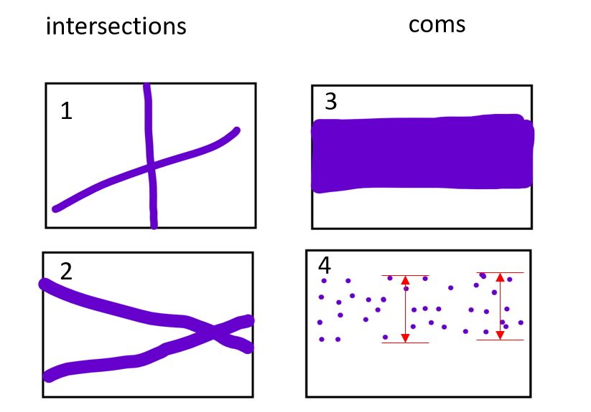
Figure 21: exemples de sortie de masque (True en bleu, False en blanc) qui doivent être flagées comme des intersection (à gauche) ou coms (à droite)
diff_row = torch.abs(torch.diff(rows, prepend=rows[0:1]))
diff_col = torch.abs(torch.diff(cols, prepend=cols[0:1]))
diff_row[ind_start] = 0
diff_row[ind_end] = 0
max_jump_row = self.ops.segment_reduce_max(diff_row, ind_boundaries)
max_jump_row_same_col = self.ops.segment_reduce_max(diff_row * (diff_col == 0), ind_boundaries)
rows et cols (les indices des pixels allumés) sont triés par lignes puis par colonne. segment_reduce_max calcule le max pour chaque id de bbox en parallèle. max_jump_row est le plus gros saut entre deux indices de lignes qui se suivent, max_jump_row_same_col est le plus gros saut pour deux lignes qui se suivent et sont sur la même colonne. On va mettre des seuils sur max_jump_row (un seuil très grand) et max_jump_row_same_col (un seuil plus petit). Si un seuil est dépassé, on flag la bbox comme une intersection sauf si elle a déjà été flagée comme une com.
- Le seuil sur max_jump_row va être dépassé dans les cas 1 (et peut être dans les autres, mais on ne compte pas dessus).
- Le seuil sur max_jump_row_same_col va être dépassé dans les cas 2 et 4 (pas dans le cas 1, car il n’y a que deux grands sauts de ligne dans le cas 1, et ils se font quand on change de colonne).
Pour séparer le cas 4 (com faible SNR) du cas 2 intersection classique, on fait un dernier test pour les bbox où le seuil sur max_jump_row_same_col est dépassé. Pour ce test, on fait les calculs suivants :
max_row_mid = self.ops.segment_reduce_max(torch.where(is_close_to_middle, rows, -torch.inf), ind_boundaries)
min_row_mid = self.ops.segment_reduce_min(torch.where(is_close_to_middle, rows, +torch.inf), ind_boundaries)
max_row_end = self.ops.segment_reduce_max(torch.where(is_close_to_end, rows, -torch.inf), ind_boundaries)
min_row_end = self.ops.segment_reduce_min(torch.where(is_close_to_end, rows, +torch.inf), ind_boundaries)
is_mid_or_end_slim = torch.minimum(max_row_mid - min_row_mid, max_row_end - min_row_end) < 0.8 * (max_row - min_row)
Cette opération est représentée en bas à droite de la Figure 21. is_mid_or_end_slim est true si le milieu ou la fin de l’impulsion est significativement (-20%) plus fin que la auteur de la bbox (max_row - min_row), il sera True dans le cas 2 mais pas dans le cas 4. Ca nous permet de séparer les intersections des coms low SNR.

Annexe C : Modélisation de la phase d’un s-law.

La phase d’un s-law s’écrit (source https://pdfs.semanticscholar.org/7962/04c109a91f4fa19535eaa101a563316ddeb1.pdf)
$$ϕ\left(t\right)=2π\left(f_{c}t-\frac{Bτ\ln\left(\cos\left(\frac{2βt}{τ}\right)\right)}{4β\tan\left(β\right)}\right)+cste$$
Où: $B$est la bande passante en Hz, $τ$ est la DI en s, $β$ est le facteur de forme (sans unité, on le simule entre arctan(0.5) et arctan(10)), $f_{c}$ est la fréquence centrale, t est le temps $∈\left[-\frac{τ}{2},\frac{τ}{2}\right]$. En général, on n’observe pas la phase sur la totalisé du signal (la edge detection de la section 2.4.3 coupe toujours un peu trop fin) donc les temps auxquels on obseve la phase sont un sous intervalle de $\left[-\frac{τ}{2},\frac{τ}{2}\right]$, on dit $t∈\left[-\frac{τ}{2}+d_{s},\frac{τ}{2}-d_{e}\right]$. En pratique, on sous échantillonne la phase unwrapée que l’on mesure pour avoir 64 points entre $-\frac{τ}{2}+d_{s}$ et $\frac{τ}{2}-d_{e}$ (voir section2.4.4).
On définit le vecteur des mesures comme:
$Φ={\left[ϕ\left(-\frac{τ}{2}+d_{s}\right),\left( \frac{τ}{2}-d_{e}\right) \right]}_{64}$ , par convention ${\left[a, b\right]}_{64}$ est le vecteur qui va de a à b avec 64 valeurs équiréparties.

On définit la “parabole” d’un s-law:
$$p\left(θ\right)=-ln\left(\cos\left(θ\right)\right), θ∈[-\frac{π}{2},\frac{π}{2}]$$
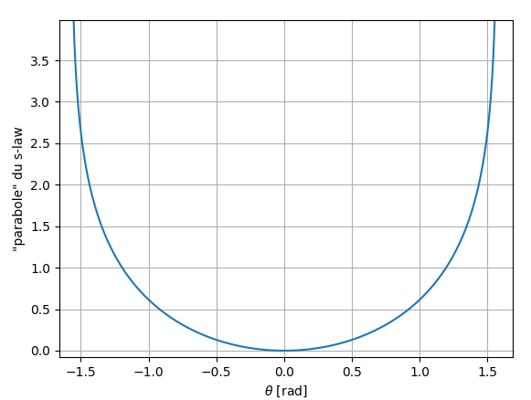
Figure 22:"parabole" du s-law
Bien entendu, ce n’est pas une vraie parabole (mais l’équivalent version chirp linéaire est une parabole). Quelque soient les paramètres du chirp autres que $f_{c}$ qui doit être égal à 0, et les $d_{s}, d_{e}$, il existe un vecteur $Θ$ de 64 angle équiréparti dans un sous intervalle de $\left[-\frac{π}{2},\frac{π}{2}\right]$ et deux constantes $a$et $b$ tels que.
$$Φ=a×p\left(Θ\right)+b$$
Si on reformule, quel que soit le chirp s-law (sauf $f_{c}$ qui doit être nul) et l’intervalle de temps sur lequel on mesure la phase, sa phase unwrapée est proportionnelle à un morceau de la courbe de la Figure 19 (plus une constante).
Si $β=\frac{π}{2}$, $d_{s}=d_{e}=0$, alors le morceau est $Θ={\left[-\frac{π}{2},\frac{π}{2}\right]}_{64}$
En général $Θ={\left[-β\left(1-\frac{{2d}_{s}}{τ}\right),β\left(1-\frac{{2d}_{e}}{τ}\right)\right]}_{64}$.
On choisit de paramétrer $Θ$ par son centre $θ_{c}$et sa demi-largeur $Δ_{θ}$:
$$Θ=f\left(θ_{c},Δ_{θ}\right)={\left[θ_{c}-Δ_{θ}, θ_{c}+Δ_{θ}\right]}_{64}$$
On a trouvé deux paramètres qui donnent un vecteur proportionel à la phase mesurée $Φ$ à une constante près si $f_{c}$ est nul. Si on définit $F\left(θ_{c}, Δ_{θ}\right)$ comme $p\left(f\left(θ_{c}, Δ_{θ}\right)\right)$, on a:

$$Φ=a×F\left(θ_{c}, Δ_{θ}\right)+b$$
En pratique $f_{c}$ n’est pas nul, et on a
$$Φ=a×F\left(θ_{c}, Δ_{θ}\right)+b+c×n$$
Où $n={\left[0, …,63 \right]}^{T}$(car la fréquence centrale ajoute une composante linéaire).
Définissons $v_{0}={\left[\frac{1}{\sqrt{64}}, …, \frac{1}{\sqrt{64}}\right]}^{T}$ et $v_{1}=\frac{n-\overline{ n}}{\left\|n-\overline{ n}\right\|}$ où $\overline{.}$ est la moyenne, et $\left\|.\right\|$est la norme de Frobenius.
En “Gram-Schimdt-ant” $Φ$ et $F\left(θ_{c}, Δ_{θ}\right)$ par rapport à la base de $v_{0}$, $v_{1}$, puis en les normant, on peut se débarasser des constantes et avoir une égalité entre les deux vecteurs. On définit la fonction de Gram-Schimdt-age: $G\left(.\right)$ Comme:
$$G\left(v\right)=v-{\left\langle v | v_{0}\right\rangle v}_{0}-{\left\langle v | v_{1}\right\rangle v}_{1}$$
$G$ est linéaire, quand on applique cette fonction à $Φ$, on a donc:
$$G\left(Φ\right)=aG\left(F\left(θ_{c}, Δ_{θ}\right)\right)+0$$
Car $b+c×n$ est dans l’espace vectoriel généré par $v_{0}$ et $v_{1}$. Si on définit $G_{n}$ comme $G_{n}(x)=\frac{G\left(x\right)}{\left\|x\right\|}$, on a:
$$G_{n}\left(Φ\right)=G_{n}\left(F\left(θ_{c}, Δ_{θ}\right)\right)$$
On a trouvé une fonction: $G_{n}\left(F\left(., .\right)\right)$ que l’on peut appliquer à deux paramètres à ajuster pour coller à la phase mesurée (gram-schimtée et normalisée).
On va définir une grille de valeur des deux paramètres $θ_{c}$et$Δ_{θ}$ à laquelle on va appliquer $G_{n}\left(F\left(., .\right)\right)$ pour voir quel couple de paramètre colle le mieux à la phase mesurée.
Les vecteurs qui en résultent sont les phases unwrapées de « tous les t-rdiges possible » (en faisant varier les paramètres dans un ensemble fini avec un pas discrêt) centrés normés et Gram-Schmités (i.e. on a appliqué $G_{n}$). Ces vecteurs sont les dernières colonnes des matrices $M_{reg}^{c}$ et $M_{reg}^{nc}$ définies dans la section 2.4.4. On dit que ce sont les dernières car les deux premières colonnes sont définies dans la section 2.4.4.
Cas 1 : La phase correspond à un t-ridge non coupé (flag 0).
On a 1276 vecteurs de 64 éléments, les $θ_{c}$et$Δ_{θ}$ de chaque vecteur sont affichés en Figure 20.

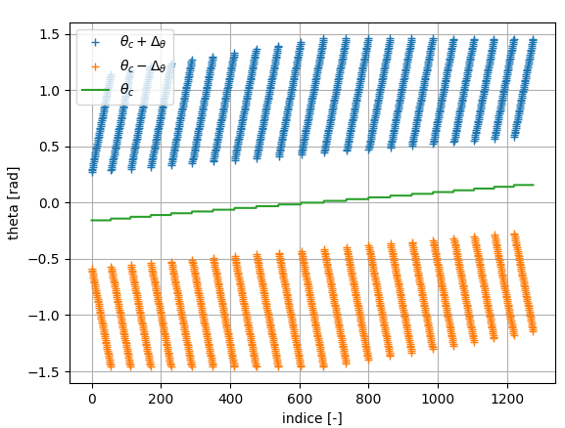
Figure 23: valeurs de $θ_{c}$et$Δ_{θ}$ des 1276 dernières colonnes de $M_{reg}^{c}$. Les points oranges et bleus donnent les valeurs min et max du vecteur $Θ$auquel on va appliquer la pseudo parabole de la Figure 19 (à peu de choses près, en réalité on applique $G_{n}$) pour avoir les dernières colonnes de $M_{reg}^{c}.$
$θ_{c}$ reste autours de 0. En on a des pas fins pour $Δ_{θ}$.
Cas 1 : La phase correspond à un t-ridge non coupé (flag 0).
On a 853 vecteurs de 64 éléments, les $θ_{c}$et$Δ_{θ}$ de chaque vecteur sont affichés en Figure 21.
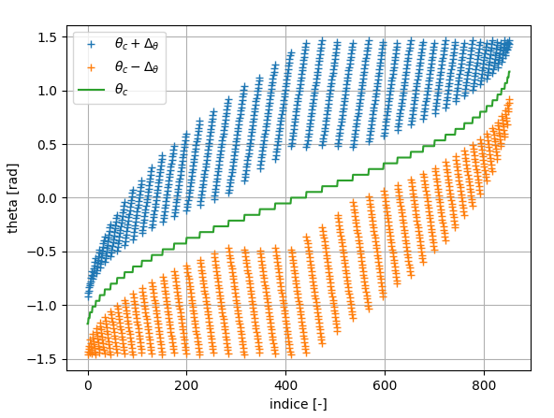
Figure 24: valeurs de $θ_{c}$ et $Δ_{θ}$ des 853 dernières colonnes de $M_{reg}^{nc}$.
$θ_{c}$ varie beaucoup plus (car on n’est pas sûrs que les phases que l’on mesure correspondent au milieu de l’impulsion). En on a des pas plus larges pour $Δ_{θ}$ qui peut beaucoup varier (il est possible que l’on ne voit qu’une petite partie de l’impulsion). On ne met pas de petits $Δ_{θ}$ quand $θ_{c}$est proche de 0 car la courbe de la phase ressemblerait trop à une « vraie » parabole (d’un chirp linéaire). Et on ne veut pas identifier un chirp linéaire comme un s-law.

